Învăţământul profesional şi tehnic în domeniul TIC
Proiect cofinanţat din Fondul Social European în cadrul POS DRU 2007-2013
Beneficiar – Centrul Naţional de Dezvoltare a Învăţământului Profesional şi Tehnic
str. Spiru Haret nr. 10-12, sector 1, Bucureşti-010176, tel. 021-3111162, fax. 021-3125498, vet@tvet.ro

Măsurări în telecomunicaţii

Material de învăţare – partea a II - a

Domeniul: Informatică

Calificarea: Tehnician infrastructură reţele de telecomunicaţii

Nivel 3 avansat

2009

AUTOR:
MARIA BUGNARU – Profesor grad didactic I

COORDONATOR:

FLORIN IORDACHE – Profesor drd.

CONSULTANŢĂ:

IOANA CÎRSTEA – expert CNDIPT
GABRIELA CIOBANU – expert CNDIPT
ANGELA POPESCU – expert CNDIPT
DANA STROIE – expert CNDIPT

Acest material a fost elaborat în cadrul proiectului Învăţământul profesional şi tehnic în domeniul TIC, proiect cofinanţat din Fondul Social European în cadrul POS DRU 2007-2013

Cuprins
I. Introducere 5
II. Resurse 10
Tema 1. Metode de protecţie şi măsurări în tehnica combaterii coroziunii 11
Fişa de documentare1.1. Metode de protecţie şi măsurări în tehnica combaterii coroziunii 11
Activitatea de învăţare 1.1. Metode de protecţie contra coroziunii ...…… ...…………... 14
Activitatea de învăţare 1.2. Metode practice de protecţie contra coroziunii……………..16
Activitatea de învăţare 1.3. Măsurări în tehnica combaterii coroziunii..………………….20
Tema 2. Măsurarea rezistenţei prizelor de pământ 17
Fişa de documentare 2.1. Măsurarea rezistenţei prizelor de pământ 17
Activitatea de învăţare 2.1. Realizarea prizelor de pământ…………………………….....16
Activitatea de învăţare 2.2. Măsurarea rezistenţei prizelor de pământ…………………17
Activitatea de învăţare 2.3. Măsurarea rezistenţei prizelor de pământ…………………18
Tema 3. Deranjamente în liniile de telecomunicaţii 23
Fişa de documentare 3.1. Localizarea şi remedierea deranjamentelor în reţele de telecomunicaţii 23
Activitatea de învăţare 3.1. Localizarea deranjamentelor în reţele de cabluri metalice cu punţile Murray şi Varley……………………………………………………………………….24
Activitatea de învăţare 3.2. Tipuri de deranjamente în reţele de cabluri metalice……..25
Activitatea de învăţare 3.3. aparate utilizate pentru localizarea defectelor în reţeaua de telecomunicaţii…………………………………………………………………………………26
Activitatea de învăţare 3.4. Mijloace de măsurare pentru localizarea deranjamentelor în reţeaua de cabluri metalice…………………………………………………………………..27
Activitatea de învăţare 3.5. Localizarea şi remedierea deranjamentelor în cabluri metalice…………………………………………………………………………………………29
Activitatea de învăţare 3.6. Deranjamente în reţele de cabluri metalice………………...30
Activitatea de învăţare 3.7. Localizarea şi remedierea deranjamentelor în reţele cu fibră optică……………………………………………………………………………………………33
Tema 4. Indicatoare de nivel 39
Fişa de documentare 4.1. Indicatoare de nivel 39
Activitatea de învăţare 4.1. Nivele de transmisie…………………………………………..36
Activitatea de învăţare 4.2. Nivele de transmisie în reţele de comunicaţii………………37
Activitatea de învăţare 4.3. Generatorul normal……………………………………………38
Activitatea de învăţare 4.4. Indicator de nivel de bandă largă……………………………39
Activitatea de învăţare 4.5. Indicatoare de nivel……………………………………………40
Tema 5. Generatoare de funcţii 48
Fişa de documentare 5.1. Generatoare de funcţii 48
Activitatea de învăţare 5.1. Generatoare de semnale sinusoidale……………………….48
Activitatea de învăţare 5.2. Generatoare sinusoidale……………………………………...49
Activitatea de învăţare 5.3. Generatoare cu cuarţ………………………….………………50
Activitatea de învăţare 5.4. Generatoare de semnal ...……………………………………51
Activitatea de învăţare 5.5. Generatoare sinusoidale LC …………………………………52
Activitatea de învăţare 5.6. Generatoare de funcţii………………………………………...53
Tema 6. Măsurarea diafoniei 61
Fişa de documentare 6.1. Măsurarea diafoniei 61
Activitatea de învăţare 6.1. Atenuarea / abaterea de diafonie……………………………56
Activitatea de învăţare 6.2. Măsurarea diafoniei…………………………………………...57
Tema 7. Instrumente specifice reţelelor cu fibră optică 66
Fişa de documentare 7.1. Instrumente specifice reţelelor cu fibră optică 66
Activitatea de învăţare 7.1. Fenomene de dispersie şi de atenuare în fibra optică…….61
Activitatea de învăţare 7.2. Instrumente specifice reţelelor cu fibră optică…..………….62
Tema 8. Instrumente specifice reţelelor de cablu TV 72
Fişa de documentare 8.1. Instrumente specifice reţelelor de cablu TV 72
Activitatea de învăţare 8.1. Reţele de cablu TV……………………………………………69
Activitatea de învăţare 8.2. Instrumente specifice reţelelor de cablu TV………………..70
Activitatea de învăţare 8.3. Analizoare spectrale............................................................71
III. Glosar 72
IV. Bibliografie 83

I. Introducere
Materialul de învăţare are rolul de a conduce elevul la dobândirea competenţelor:
- prezintă instrumente, aparate şi sisteme de măsură;
- utilizează mijloace şi metode de măsurare a mărimilor specifice reţelelor de comunicaţii;
- interpretează rezultatele măsurătorilor.
Domeniul: Informatică
Calificarea: Tehnician infrastructură reţele de telecomunicaţii
Nivelul de calificare: 3 avansat
Materialul cuprinde:
- fişe de documentare
- activităţi de învăţare
- glosar
Prezentul material de învăţare se adresează elevilor din cadrul şcolilor postliceale, domeniul Informatică, calificarea Tehnician infrastructură reţele de telecomunicaţii.
Competenţa / Rezultatul învăţării | Teme | Elemente componente
Prezintă instrumente, aparate şi sisteme de măsură | - Tema 5 - Generatoare de funcţii | - Fişa de documentare 5.1. – Generatoare de funcţii
Prezintă instrumente, aparate şi sisteme de măsură | - Tema 5 - Generatoare de funcţii | - Activitatea de învăţare 5.1. Generatoare de semnale sinusoidale
Prezintă instrumente, aparate şi sisteme de măsură | - Tema 5 - Generatoare de funcţii | - Activitatea de învăţare 5.2. Generatoare sinusoidale
Prezintă instrumente, aparate şi sisteme de măsură | - Tema 5 - Generatoare de funcţii | - Activitatea de învăţare 5.3. Generatoare cu cuarţ
Prezintă instrumente, aparate şi sisteme de măsură | - Tema 5 - Generatoare de funcţii | - Activitatea de învăţare 5.4. Generatoare de semnal
Prezintă instrumente, aparate şi sisteme de măsură | - Tema 5 - Generatoare de funcţii | - Activitatea de învăţare 5.5. Generatoare sinusoidale LC
Prezintă instrumente, aparate şi sisteme de măsură | - Tema 5 - Generatoare de funcţii | - Activitatea de învăţare 5.6. Generatoare de funcţii
Prezintă instrumente, aparate şi sisteme de măsură | - Tema 7 - Instrumente specifice reţelelor cu fibră optică | - Fişa de documentare 7.1. –
Prezintă instrumente, aparate şi sisteme de măsură | - Tema 7 - Instrumente specifice reţelelor cu fibră optică | - Activitatea de învăţare 7.1. Fenomene de dispersie şi de atenuare în fibra optică
Prezintă instrumente, aparate şi sisteme de măsură | - Tema 7 - Instrumente specifice reţelelor cu fibră optică | - Activitatea de învăţare 7.2. Instrumente specifice reţelelor cu fibră optică
Prezintă instrumente, aparate şi sisteme de măsură | - Tema 8 - Instrumente specifice reţelelor de cabluTV | - Fişa de documentare 8.1. –Instrumente specifice reţelelor de cablu TV
Prezintă instrumente, aparate şi sisteme de măsură | - Tema 8 - Instrumente specifice reţelelor de cabluTV | - Activitatea de învăţare 8.1. Reţele de cablu TV
Prezintă instrumente, aparate şi sisteme de măsură | - Tema 8 - Instrumente specifice reţelelor de cabluTV | - Activitatea de învăţare 8.2. Instrumente specifice reţelelor de cablu TV
Prezintă instrumente, aparate şi sisteme de măsură | - Tema 8 - Instrumente specifice reţelelor de cabluTV | - Activitatea de învăţare 8.3. Analizoare spectrale
Utilizează mijloace şi metode de măsurare a mărimilor specifice reţelelor de comunicaţii | - Tema 4 - Indicatoare de nivel | - Fişa de documentare 4.1. – Indicatoare de nivel
 | - Tema 4 - Indicatoare de nivel | - Activitatea de învăţare 4.1. Nivele de transmisie
 | - Tema 4 - Indicatoare de nivel | - Activitatea de învăţare 4.2. Nivele de transmisie în reţele de comunicaţii
 | - Tema 4 - Indicatoare de nivel | - Activitatea de învăţare 4.3. Generatorul normal
 | - Tema 4 - Indicatoare de nivel | - Activitatea de învăţare 4.4. Indicatoare de nivel de bandă largă
 | - Tema 4 - Indicatoare de nivel | - Activitatea de învăţare 4.5. Indicatoare de nivel
 | - Tema 6 - Măsurarea diafoniei | - Fişa de documentare 6.1. – Măsurarea diafoniei
 | - Tema 6 - Măsurarea diafoniei | - Activitatea de învăţare 6.1. Atenuarea / abaterea de diafonie
 | - Tema 6 - Măsurarea diafoniei | - Activitatea de învăţare 6.2. Măsurarea diafoniei
Interpretează rezultatele măsurătorilor | - Tema 1 - Măsurări în tehnica protecţiei contra coroziunii | - Fişa de documentare 1.1. – Măsurări în tehnica protecţiei contra coroziunii
Interpretează rezultatele măsurătorilor | - Tema 1 - Măsurări în tehnica protecţiei contra coroziunii | - Activitatea de învăţare 1.1. Metode de protecţie contra coroziunii
Interpretează rezultatele măsurătorilor | - Tema 1 - Măsurări în tehnica protecţiei contra coroziunii | - Activitatea de învăţare 1.2. Metode practice de protecţie contra coroziunii
Interpretează rezultatele măsurătorilor | - Tema 1 - Măsurări în tehnica protecţiei contra coroziunii | - Activitatea de învăţare 1.3. Măsurări în tehnica combaterii coroziunii
Interpretează rezultatele măsurătorilor | - Tema 2 – Măsurarea rezistenţei prizelor de pământ | - Fişa de documentare 2.1. – Măsurarea rezistenţei prizelor de pământ
Interpretează rezultatele măsurătorilor | - Tema 2 – Măsurarea rezistenţei prizelor de pământ | - Activitatea de învăţare 2.1. Realizarea prizelor de pământ
Interpretează rezultatele măsurătorilor | - Tema 2 – Măsurarea rezistenţei prizelor de pământ | - Activitatea de învăţare 2.2. Măsurarea rezistenţei prizelor de pământ
Interpretează rezultatele măsurătorilor | - Tema 2 – Măsurarea rezistenţei prizelor de pământ | - Activitatea de învăţare 2.3. Măsurarea rezistenţei prizelor de pământ
Interpretează rezultatele măsurătorilor | - Tema 3 – Deranjamente în liniile de telecomunicaţii | - Fişa de documentare 3.1. – Deranjamente în liniile de telecomunicaţii
Interpretează rezultatele măsurătorilor | - Tema 3 – Deranjamente în liniile de telecomunicaţii | - Activitatea de învăţare 3.1. Localizarea deranjamentelor în reţele de cabluri metalice cu punţile Murray şi Varley
Interpretează rezultatele măsurătorilor | - Tema 3 – Deranjamente în liniile de telecomunicaţii | - Activitatea de învăţare 3.2. Tipuri de deranjamente în reţele de cabluri metalice
Interpretează rezultatele măsurătorilor | - Tema 3 – Deranjamente în liniile de telecomunicaţii | - Activitatea de învăţare 3.3. Aparate utilizate pentru localizarea defectelor în reţeaua de telecomunicaţii
Interpretează rezultatele măsurătorilor | - Tema 3 – Deranjamente în liniile de telecomunicaţii | - Activitatea de învăţare 3.4. Mijloace de măsurare pentru localizarea deranjamentelor în reţeua de cabluri metalice
Interpretează rezultatele măsurătorilor | - Tema 3 – Deranjamente în liniile de telecomunicaţii | - Activitatea de învăţare 3.5. Localizarea şi remedierea deranjamentelor în cabluri metalice
Interpretează rezultatele măsurătorilor | - Tema 3 – Deranjamente în liniile de telecomunicaţii | - Activitatea de învăţare 3.6. Deranjamente în reţele de cabluri metalice
Interpretează rezultatele măsurătorilor | - Tema 3 – Deranjamente în liniile de telecomunicaţii | - Activitatea de învăţare 3.7. Localizarea şi remedierea deranjamentelor în reţele cu fibră optică

Absolvenţii nivelului 3 avansat, şcoală postliceală, calificarea Tehnician infrastructură reţele de telecomunicaţii, vor fi capabili să îndeplinească sarcini cu caracter tehnic de montaj, punere în funcţiune, întreţinere, exploatare şi reparare a reţelelor de telecomunicaţii.

II. Resurse
Prezentul material de învăţare cuprinde diferite tipuri de resurse care pot fi folosite de elevi:
- fişe de documentare
- activităţi de învăţare
Elevii pot folosi atât materialul prezent (în formă printată) cât şi varianta echivalentă online.

Tema 1. Metode de protecţie şi măsurări în tehnica combaterii coroziunii

Fişa de documentare1.1. Metode de protecţie şi măsurări în tehnica combaterii coroziunii

Coroziunea reprezintă distrugerea, începând de la suprafaţă, a obiectelor metalice şi nemetalice, prin atac chimic sau electrochimic.
În telecomunicaţii coroziunea mantalei şi a armăturilor cablurilor subterane produce deranjamente grave fiind necesară, în cele mai multe cazuri, înlocuirea cablurilor.
Coroziunea chimică apare când solul conţine substanţe agresive provenite din reziduuri industriale, reziduuri organice sau din compoziţia deosebită a solului.
Coroziunea electrochimică este provocată de curenţii de dispersie proveniţi de la instalaţiile care folosesc curentul continuu şi de la curenţii de telealimentare ”fir-pământ“.
Coroziunea dintre cristale apare în urma vibraţiei repetate a cablului, care produce în manta tensiuni mecanice cu semne variabile, ce provoacă crăpături longitudinale şi transversale.

Metode de protecţie contra coroziunii

Protecţia pasivă pentru cabluri foloseşte învelişuri din materiale plastice realizate fără cusătură.
Protecţia activă (catodică ) se poate aplica şi ulterior instalării la orice obiect metalic îngropat. Se modifică în aşa fel potenţialul metal-electrolit (sol) încât să nu se ajungă la coroziune, curentul provocator de coroziune tinzând către zero.

Metode practice de protecţie
Protecţia galvanică cu curenţi de protecţie (anozi galvanici ). Metalul ce trebuie protejat (catodul) este legat conductiv cu alt metal având potenţial electrochimic mai puţin nobil (anod) şi amplasat în acelaşi electrolit la distanţa de cca 5 m.
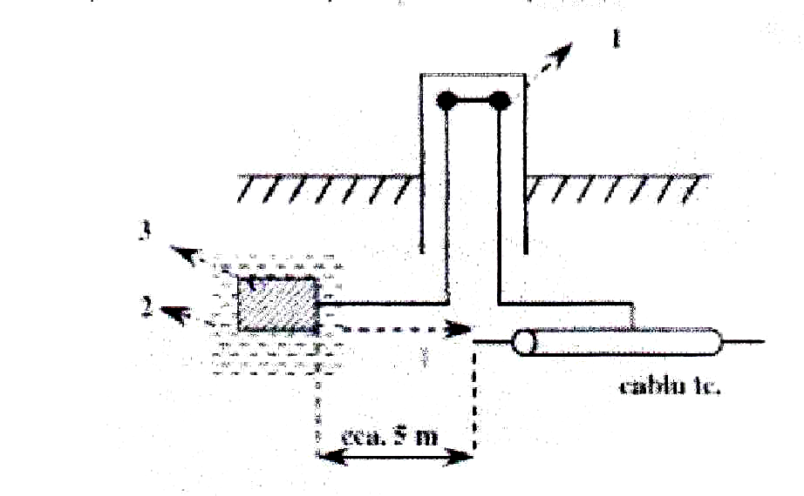

Anodul (3)`dă ioni în sol, care se scurg spre cablu şi acţionează acolo ca protecţie. Curentul de protecţie care ia naştere datorită diferenţei de potenţial este pentru anod curent de coroziune, deci anodul se corodează. În jurul anodului se depune o masă de umplutură(2) pentru a reduce rezistenţa electrică şi a mări curentul de protecţie.
Curent de protecţie alimentat din exterior – metoda înlătură dezavantajele de la protecţia galvanică prin introducerea unei surse.
Descrierea curenţilor de dispersie (drenajul) . Se leagă printr-un conductor electric izolat şi cu rezistenţă electrică mică (fuzibil de protecţie) mantaua cablului din punctul cu potenţialul pozitiv cel mai ridicat al zonei anodice cu un punct al instalaţiei perturbatoare către care se îndreaptă curenţii de dispersie ce ies din cablu. Curenţii de dispersie nu mai trec prin sol ci sunt scurtcircuitaţi prin conductorul de drenaj electric, iar potenţialele celor două corpuri devin egale. Datorită negativării provocată de legătura de drenaj, curenţii de dispersie circulă numai dinspre sol spre cablu şi pericolul de corodare scade.
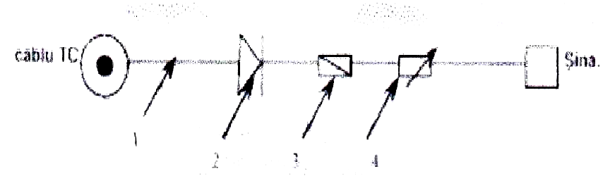
Dacă potenţialul faţă de sol al reţelei perturbatoare îşi schimbă sensul se introduce un drenaj electric polarizat printr-o diodă de siliciu de mare putere(2) montată cu anodul spre cablu şi catodul spre perturbator, în serie cu conductorul de drenaj(1), fuzibilul de protecţie(3) şi o rezistenţă de egalizare(4). Dacă zona este anodică, drenajul preia curenţii de dispersie, iar dacă este catodică dioda blochează trecerea acestor curenţi.

Drenajul electric forţat se foloseşte atunci când în unele zone anodice nu se reuşeşte modificarea suficientă a potenţialului cablului faţă de sol. Se realizează negativarea cablului faţă de sol printr-un redresor alimentat de la reţea cu borna plus la pertubator şi borna minus la cablu.

Măsurări în tehnica combaterii coroziunii

Măsurarea rezistenţei solului

Rezistivitatea specifică a solului ρ (rezistenţa solului) se măsoară cu un montaj din patru electrozi (sonde) care se introduc în sol 10-15 cm şi sunt dispuşi în linie dreaptă. Sondele externe se numesc sonde de curent, iar sondele interne, sonde de tensiune. Intr-o sondă externă se injectează curentul I, curent care se extrage din cealaltă sondă externă. Între sondele de tensiune se montează un voltmetru care măsoară diferenţa de potenţial dintre acestea.
Rezistivitatea solului se determină cu relaţia : ρ = K. V / I [Ω.m], K= constantă dependentă de geometria montajului.
Se consideră adâncimea de pătrundere a curentului în sol ca fiind egală cu o treime din distanţa dintre sondele externe. Prin modificarea distanţei dintre sondele externe se poate măsura la diferite adâncimi rezistivitatea solului, spre a corespunde cu adâncimea cablului.
Rezistivitatea solului este afectată de temperatură şi umiditate, deci trebuie folosiţi şi unii coeficienţi lunari de corecţie.
Pentru măsurarea rezistivităţii solului se folosesc două montaje : Schlumberger şi Wenner.
La montajul Schlumberger distanţa dintre sondele de tensiune este mult mai mică decât distanţa dintre sondele de curent, iar la montajul Wenner distanţele dintre sonde sunt egale.

Măsurarea potenţialului cablu – sol

Măsurând diferenţa potenţialului dintre cablu şi sol şi în lungul cablului se obţin informaţii asupra curenţilor de dispersie. Dacă potenţialul cablului faţă de sol este negativ curenţii de dispersie intră în cablu, iar dacă este pozitiv, ies din cablu.
Tensiunile se măsoară în curent continuu între mantaua de plumb a cablului şi sol prin intermediul unui electrod nepolarizabil cupru-sulfat de cupru care se plasează perpendicular pe cablul ce se măsoară. Se foloseşte un voltmetru cu zero la mijloc şi impedanţă mare de intrare (>5 M Ω).
O sursă de erori apare când cablul este influenţat de un curent I, curent ce produce o cădere de tensiune pe rezistenţa R a invelişului cablului, la care se adaugă -căderea de tensiune in sol intre cablu şi electrod.
Acest mod de măsurare se numeşte “măsurătoare de potenţial afectată de IR “ Pentru a elimina componenta IR trebuie ca I = 0. Se folosesc două metode:
- metoda deconectării, măsurarea se execută prin întreruperea curenţilor perturbatori;
- măsurarea cu ajutorul unui electrod de comparare (de ajutor).

Măsurarea curentului prin mantaua cablului

Se folosesc trei metode:
- măsurarea directă a curentului prin tăierea mantalei, metodă ce implică riscuri mai ales în ceea ce priveşte reetanşarea cablului;
- măsurarea prin compensare , folosită atunci când curentul prin manta este constant;
- metoda derivaţiei, folosită când curenţii prin manta sunt variabili.

Activitatea de învăţare 1.1. Metode de protecţie contra coroziunii

Competenţa: Interpretează rezultatele măsurătorilor

Obiectivul/obiective vizate:
După parcurgerea unităţii de competenţă, veţi fi capabili să:
- identificaţi tipurile de coroziune;
- precizaţi metodele practice de protecţie contra coroziunii;
- realizaţi protecţia cablurilor împotriva coroziunii.
Timp de lucru 20 minute

Durata:
 Tipul activităţii: Harta păianjen
Metode de protecţie
Drenajul
Drenajul electric forţat

Curent de
protecţie alimentat din exterior
Protecţia galvanică

Sarcina de lucru:
Folosind surse diferite (internet, manual, reviste de specialitate, caiete de notiţe etc.) obţineţi informaţii despre metodele de protecţie contra coroziunii.
Completaţi diagrama cu informaţiile obţinute pentru fiecare tip de protecţie.
Sugestii:
Elevii se pot organiza în grupe mici (2 - 3 elevi) sau pot lucra individual.


Evaluare:

Punctajul se acordă în funcţie de numărul de informaţii importante furnizate.

Activitatea de învăţare 1.2. Metode practice de protecţie contra coroziunii

Competenţa: Interpretează rezultatele măsurătorilor

Obiectivul/obiective vizate:
După parcurgerea unităţii de competenţă, veţi fi capabili să:
- identificaţi tipurile de coroziune;
- precizaţi metodele practice de protecţie contra coroziunii;
- realizaţi protecţia cablurilor împotriva coroziunii.
Timp de lucru 15 minute

Durata:

 Tipul activităţii: Expansiune

Sarcina de lucru:

Realizaţi un eseu de aproximativ 15 rânduri, cu tema Drenajul electric polarizat, după următoarea structură:
- Indicaţi ce fel de metodă de protecţie este această metodă.
- Realizaţi un desen explicativ al acestei metode de protecţie.
- Indicaţi denumirea părţilor componente ale schemei.
- Precizaţi când se introduce drenajul electric polarizat şi în ce constă.


Sugestii:

Elevii se pot organiza în grupe mici (2 - 3) elevi sau pot lucra individual.

Evaluare:

Se acordă câte 2 puncte pentru răspunsuri corecte la cerinţele 1, 2, 3, 4, 1 punct pentru coerenţă şi corelare cu tema dată şi 1 punct din oficiu.

Activitatea de învăţare 1.3. Măsurări în tehnica combaterii coroziunii

Competenţa: Interpretează rezultatele măsurătorilor

Obiectivul/obiective vizate:
După parcurgerea unităţii de competenţă, veţi fi capabili să:
- identificaţi tipurile de coroziune;
- realizaţi măsurări ale rezistenţei solului;
- realizaţi măsurări ale potenţialului cablurilor faţă de sol.
Timp de lucru 50 minute
Durata:
 Tipul activităţii: Experimentul
Sarcina de lucru:

Pe baza cunoştinţelor teoretice dobândite la orele de curs, veţi realiza măsurări ale rezistenţei solului şi ale potenţialului cablu-sol, după următorul plan :

- Verificarea vizuală a cablului;
- Folosirea montajelor Schlumberger şi Wenner pentru determinarea rezistenţei solului;
- Măsurarea potenţialului cablu-sol cu ajutorul un voltmetru cu zero la mijloc şi impedanţă mare de intrare (>5 M Ω).
Sugestii:
- Realizarea lucrării de laborator presupune lucrul în echipe de 2 – 4 elevi;
- Fiecare membru trebuie să primească o sarcină de lucru şi să-şi asume responsabilitatea rezultatelor echipei;
- Membrii grupului organizează şi execută împreună sarcinile de lucru;
- Profesorul observă şi analizează nivelul de cooperare, atmosfera creată în timpul lucrului;
- Elevii trebuie să cunoască normele de protecţia muncii specifice domeniului.

Evaluare:
Se consideră lucrare realizată, dacă elevii măsoară rezistenţa solului la cel puţin două adâncimi şi determină potenţialul cablu-sol în două puncte diferite.

Tema 2. Măsurarea rezistenţei prizelor de pământ

Fişa de documentare 2.1. Măsurarea rezistenţei prizelor de pământ

Realizarea prizelor de pământ

Priza de pământ trebuie să:
- aibă faţă de pământ o rezistenţă suficient de mică;
- furnizeze un mijloc de dispersare a curenţilor datoraţi descărcărilor atmosferice;
- asigure o capacitate suficientă de trecere a curenţilor în pământ fără variaţii excesive ale potenţialului conductoarelor legate la pământ.
Pentru realizarea unei instalaţii de punere la pământ se montează la o adâncime corespunzătoare în sol un electrod metalic P sau un sistem de electrozi interconectaţi care se leagă la inelul de conectare la pământ al staţiei prin conductoare C_{P} şi se ramifică în staţie prin conductoare C_{R} .
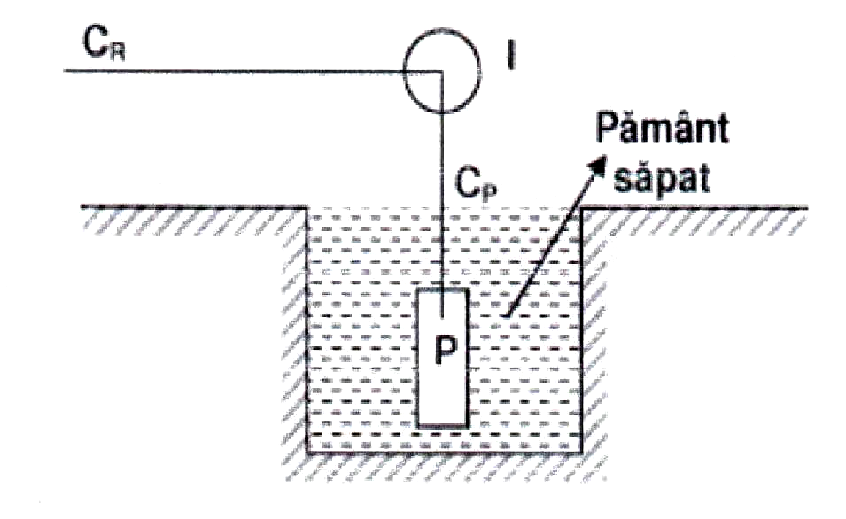

Rezistenţa electrică totală a instalaţiei de punere la pământ este:
R_{pt} = R_{p} + R_{c} + r_{c}
R_{pt} = rezistenţa prizei de pământ
R_{c} = rezistenţa conductoarelor de legătură
r_{c} = rezistenţa însumată a contactelor electrice dintre componentelor de punere la pământ
R_{c} şi r_{c} se pot neglija dacă, conductoarele C_{P} au secţiune mare şi conectare îngrijită.
R_{p} = R_{e} + R_{a} + R_{ps} + R_{s}
R_{e} = rezistenţa electrică a electrodului
R_{a} = rezistenţa de contact între electrozi şi pământul săpat
R_{ps} = rezistenţa pământului săpat
R _{s} = rezistenţa solului

Măsurarea rezistenţei prizelor de pământ

Rezistenţa prizei de pământ se poate măsura numai cu ajutorul a două prize de pământ auxiliare şi numai după ce s-au luat măsuri de înlăturare a perturbaţiilor cauzate de curenţii de dispersie. Se folosesc trei metode:

Metode celor trei prize
În jurul prizei P_{x} a cărei rezistenţă trebuie măsurată se instalează două prize de pământ auxiliare P₁ şi P₂ la distanţa de 20 m. Cu ajutorul unei punţi Wheatstone se măsoară în c.a. pe rând rezistenţele electrice dintre prizele de pământ, două câte două:

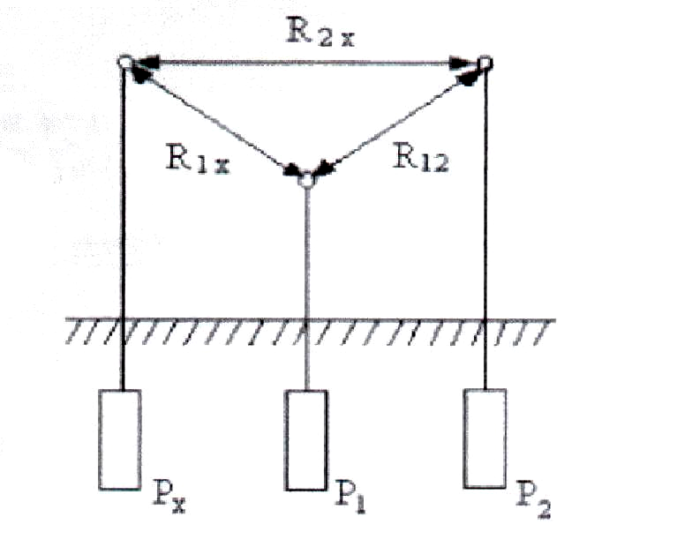

R_{1x} = R₁ + R_{x} ; R_{2x}= R₂ + R_{x} ; R₁₂= R₁+ R₂ ;

R_{x} = (R_{1x} + R_{2x} - R₁₂ )/ 2

Metoda compensaţiei
Permite determinarea rezistenţei prizei printr-o singură măsurare.
Montajul cuprinde : o sursa de c.a. (generator), transformator cu raportul de transformare 1:1, un potenţiometrul cu cursor P, un indicatorul de nul IND (cască sensibilă), priza de pământ P_{x} , o priza auxiliară P_{y} şi o sonda S.

Metoda reactanţelor
Montajul utilizat cuprinde : două reactanţe egale X, două rezistenţe variabile R₁ şi R , un generator de c.a., un indicator de nul IND (cască sensibilă), priza de pământ P_{x}, o priza auxiliară P_{y} şi o sonda S.

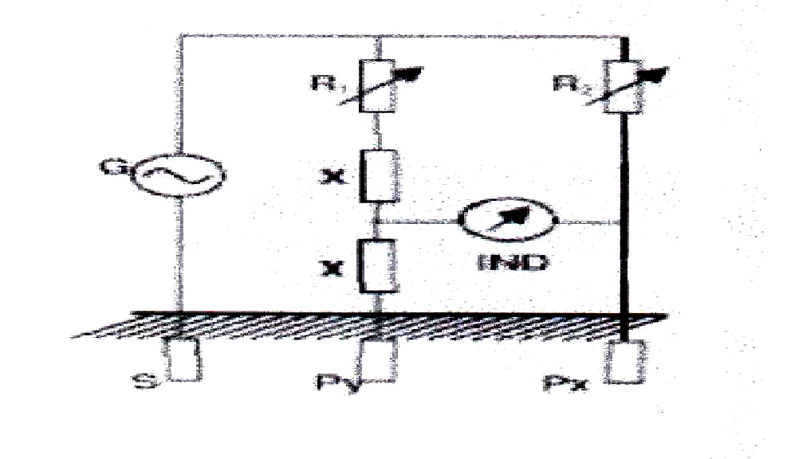

Activitatea de învăţare 2.1. Realizarea prizelor de pământ

Competenţa: Interpretează rezultatele măsurătorilor

Obiectivul/obiective vizate:
După parcurgerea unităţii de competenţă, veţi fi capabili să:
- identificaţi caracteristicile prizelor de pământ;
- calculaţi rezistenţa prizei de pământ;
- realizaţi prize de pământ.
Timp de lucru 20 minute

Durata:

Tipul activităţii: Expansiune
Sarcina de lucru:
Pornind de la reprezentarea simplificată a instalaţiei de punere la pământ a unei staţii telefonice, realizaţi un eseu de aproximativ 20 de rânduri, cu tema Priza de pământ după următoarea structură:
- Definiţia prizei de pământ.
- Condiţiile pe care trebuie să le îndeplinească o priză de pământ.
- Expresia matematică a rezistenţei prizei de pământ, precizând semnificaţia termenilor ce intervin în expresie.
- Elementele componente ale instalaţiei de punere la pământ din figura de mai sus.
Sugestii:
Elevii se pot organiza în grupe mici (2 - 3) elevi sau pot lucra individual.

Evaluare:
Se acordă câte 2 puncte pentru răspunsuri corecte la cerinţele 1, 2, 3, 4, 1 punct pentru coerenţă şi corelare cu tema dată şi 1 punct din oficiu.

Activitatea de învăţare 2.2. Măsurarea rezistenţei prizelor de pământ

Competenţa: Interpretează rezultatele măsurătorilor

Obiectivul/obiective vizate:
După parcurgerea unităţii de competenţă, veţi fi capabili să:
- măsuraţi rezistenţa prizelor de pământ utilizând metoda celor trei prize;
- calculaţi rezistenţa prizei de pământ.
Timp de lucru 20 minute

Durata:

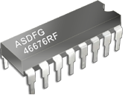 Tipul activităţii: Exerciţiu practic

Sarcina de lucru:

Pentru măsurarea unei prize de pământ s-a folosit montajul din figura de mai jos. În urma măsurătorilor s-au obţinut rezultatele: R_{1x} = 20 Ω, R_{2x} = 60 Ω, R₁₂ = 70 Ω. Calculaţi rezistenţele celor trei prize de pământ: R_{x}, R₁, R₂.

Sugestii:

Elevii se pot organiza în grupe mici (2 - 3) elevi sau pot lucra individual.

Evaluare:
Se acordă câte 1 punct pentru relaţiile de calcul ale rezistenţelor câte 1 punct pentru calculul efectiv şi 1 punct din oficiu.

Activitatea de învăţare 2.3. Măsurarea rezistenţei prizelor de pământ

Competenţa: Interpretează rezultatele măsurătorilor

Obiectivul/obiective vizate:
După parcurgerea unităţii de competenţă, veţi fi capabili să:

- măsuraţi rezistenţa prizelor de pământ utilizând metoda reactanţelor;
- calculaţi rezistenţa prizei de pământ.

Timp de lucru 20 minute

Durata:
 Tipul activităţii: Problematizarea
Sarcina de lucru:
Se dă montajul pentru măsurarea prizelor de pământ prin metoda reactanţelor, din figura următoare:
- Desenaţi schema echivalentă a acestui montaj;
- Explicaţi modul de măsurare cu această punte;
- Determinaţi condiţia pentru echilibrare a montajului ţinând cont de notaţiile din figură;
- Calculaţi rezistenţa prizei de pământ R_{x}.
X
X
IND
P_{Y}
P_{X}
S
G
R2
R₁

Sugestii:
Elevii se pot organiza în grupe mici (2 - 3) elevi sau pot lucra individual.

Evaluare:
Vă apreciaţi singuri munca realizată prin calificativele: foarte slab, slab, suficient, bine, foarte bine.

Tema 3. Deranjamente în liniile de telecomunicaţii

Fişa de documentare 3.1. Localizarea şi remedierea deranjamentelor în reţele de telecomunicaţii

Localizarea şi remedierea deranjamentelor în reţele de cabluri metalice

Localizarea defectelor de izolament
Identificarea şi localizarea se efectuează :
- cu diverse scheme de punţi (Murray,Varley);
- prin neregularităţile impedanţei de intrare a liniei;
- prin impulsuri de sondaj reflectate.

Puntea Murray
Se foloseşte când distanţa până la locul deranjamentului este mică şi rezistenţa buclei circuitului cu defect nu depăseşte 100 Ω. Este necesară existenţa unui conductor auxiliar cu izolament bun (cel puţin de 500 ori mai mare decât al conductorului defect). Cele doua conductoare (bun si defect) se buclează la capătul opus.
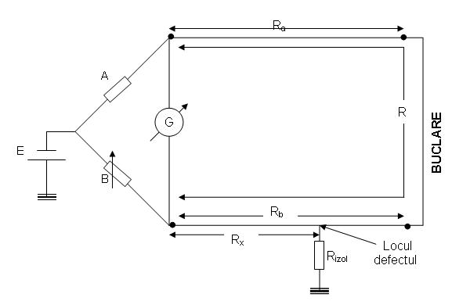

Schema echivalentă a punţii Murray:
A
R-R_{X}
R_{X}
B
E
R_{izol}
G
Cunoscând lungimea totală a circuitului l şi valorile A şi B citite la echilibru se află distanţa până la locul deranjamentului: l_{x} = 2l *B/(A+B)
Puntea Varley
Se utilizează când linia este mai lungă (rezistenţa buclei peste 100 Ω), locul deranjamentului de izolaţie este îndepărtat şi există un conductor auxiliar cu izolament bun.
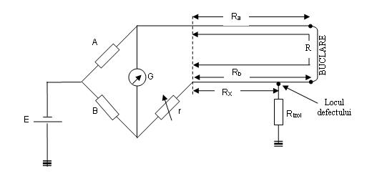
Schema echivalentă a punţii Varley:
A
R-R_{X}
r+R_{X}
B
E
R_{izol}
G
Cunoscând lungimea l a liniei şi rezistenţa R a buclei, distanţa până la locul deranjamentului este: l_{x} = 2l*R_{x}/R = 2l(R-mr)/R(m+1), dacă A = mB.

Localizarea defectelor de continuitate

Localizarea scurtcircuitului (atingerii) între conductoare se realizează prin metoda Varley, cu bateria conectată la unul din conductoarele în scurtcircuit în loc de a fi la pământ. Celalalt conductor este buclat la capătul depărtat cu un fir auxiliar .
Localizarea întreruperii unui conductor este mai dificilă şi imprecisă.

Localizarea defectelor de omogenitate

Măsurarea dezechilibrului de rezistenţă între conductoarele circuitului se face cu puntea Varley.

Localizarea desperecherilor
Se foloseşte o metoda balistică, atunci când conductoarele din doua perechi diferite sunt interconectate din greşeală.
Principalele defecte întâlnite în reţelele de cabluri metalice sunt prezentate în tabelul următor :

Tipuri de deranjamente | Simbol | Cauze | Efecte
Atingerea a două fire | 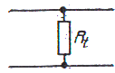 | -deteriorarea sau înlăturarea izolaţiei firelor | -slăbirea audiţiei  -diafonie între cele două perechi  -lipsa totală a audiţiei
Scurtcircuit între fire | 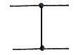 | -atingerea dintre firele aceleeaşi perechi | -slăbirea audiţiei  -lipsa totală a audiţiei
Firul la pământ | 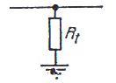 | - deteriorării sau înlăturarii izolaţiei  -umezirea izolaţiei | -slăbirea audiţiei  -întreruperea comunicaţiei  -comunicaţia poate fi sau nu afectată  -comunicaţie total întreruptă
Fir rupt |  | -ruperea unuia sau mai multor conductoare de cablu | -întreruperea totală a comunicaţiei de la perechea cu un conductor rupt
Desperecherea | 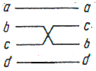 | -joncţionarea unui fir dintr-o pereche cu unul din altă pereche | -apare diafonia pe ambele perechi
Cuplajul accidental |  | -joncţionare defectuoasă  -schimbarea geometriei interioare a cablului | -diafonie puternică

Aparate auxiliare şi alte metode pentru depistarea deranjamentelor

Aparatul HICHEY aplică un curent pulsatoriu (continuu sau întrerupt-cu pauze) de câteva zeci de volţi, perechii defecte în cablul urban (aerian sau accesibil în camerele de tragere).
Căutător de cablu se foloseşte la cablurile subterane interurbane pentru localizarea şi înlaturarea deranjamentului unde se cere determinarea exactă a traseului cablului.
Presurizarea cablurilor are avantajul ca împiedică, prin suprapresiune, pătrunderea apei şi umezelii în cablu, în scopul deteriorării mantalei cablului.
Metoda variaţiei impedanţei de intrare. Dacă un circuit omogen este terminat la capăt pe o sarcină adaptată, impedanţa sa de intrare este o curbă continuă.
Metoda impulsurilor . Se aplică la intrarea circuitului o succesiune de impulsuri scurte care sunt observate pe ecranul unui osciloscop, împreună cu impulsurile reflectate.
Se pot prezenta trei cazuri:
- Linie în bună stare şi corect terminată.
- Linie întreruptă.
- Linie scurtcircuitată.

Localizarea deranjamentelor în cablurile urbane
Pentru localizarea deranjamentelor în cablurile urbane se vor folosi metodele:
• măsurători electrice;
• verificări vizuale pe teren (ziua când prin măsurători electrice se constată că este deranjament, presupunându-se că acesta a fost provocat de lucrări executate de alte întreprinderi);
• metoda inductivă folosind aparatul Hickey;
• deschideri succesive ale cablului.

Refacerea comunicaţiilor
Înlăturarea propriu-zisă a deranjamentului de cablu, după localizarea acestuia, se face prin desfacerea mantalei cablului (sau joncţiunii), parafinarea conductoarelor, dacă sunt umede, repararea perechilor defecte, înlocuirea porţiunilor de conductori cu izolaţia deteriorată si închiderea la loc a porţiunii desfăcute, cu ajutorul manşoanelor de plumb sau PVC.

Localizarea şi remedierea deranjamentelor în reţele cu fibră optică

În reţele de telecomunicaţii cu fibre optice pot să apară următoarele tipuri de deranjamente :
- defectele de continuitate apar datorită ruperii cablurilor cu fibre optice;
- defectele de omogenitate apar datorită joncţionărilor şi conectărilor incorect executate.

Localizarea deranjamentelor (mai ales a ruperii) se face în două moduri:

cu ajutorul aparatelor de localizare a deranjamentelor de la cabluri metalice şi a unui adaptor pentru fibra optică;

cu ajutorul unui reflectometru optic bazat pe metoda retrodispersiunii Rayleigh.
Cu ajutorul reflectometrului optic se poate urmări şi localiza evoluţia atenuării în lungul fibrei optice, inclusiv salturile de atenuare provocate de joncţionări şi conectoare.
Dacă circuitul este omogen şi fără deranjamente pe ecran apare o linie dreaptă. Atenuările suplimentare (joncţionări şi conectoare apar ca discontinuităţi proporţionale cu atenuarea introdusă.
Optical Time Domain Reflectometer (OTDR) este cel mai puternic instrument de detecţie a defectelor de fibră, foarte util pentru identificarea corectă a rupturii şi intervenţie eficientă. Lucrează pe fibre single mode 1310/1550nm. Detectează rupturi pe distanţe până la 120Km. Eroarea de măsurare este de cel mult 10m.
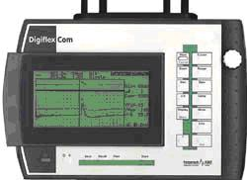

Activitatea de învăţare 3.1. Localizarea deranjamentelor în reţele de cabluri metalice cu punţile Murray şi Varley

Competenţa: Interpretează rezultatele măsurătorilor

Obiectivul/obiective vizate:
După parcurgerea unităţii de competenţă, veţi fi capabili să:

- identificaţi caracteristicile punţilor Murray şi Varley;
- precizaţi utilizările celor două punţi;
- folosiţi punţile Murray şi Varley pentru localizarea deranjamentelor.

Timp de lucru 20 minute

Durata:

Tipul activităţii: Problematizarea

Sarcina de lucru:

Efectuaţi următorul exerciţiu folosind „diagrama Venn” pentru puntea Murray şi puntea Varley, utilizate la localizarea defectelor în reţeaua de telecomunicaţii, ţinând cont de indicaţiile de mai jos:

- diagrama Venn este formată din două cercuri mari care se suprapun parţial;
- se va folosi pentru a arăta asemănările şi deosebirile între cele două metode pentru localizarea defectelor în reţeaua de telecomunicaţii;
- asemănările se vor trece în zona de intersecţie a cercurilor;
- deosebirile se vor trece în zona exterioară intersecţiei cercurilor;

Asemănări
PunteaVarley
Deosebiri
PunteaMurray
Deosebiri

Sugestii:
- Lucraţi în perechi, un elev scrie caracteristicile punţii Murray, iar celălalt scrie caracteristicile punţii Varley în cercuri diferite;
- Completaţi împreuna zona de intersecţie a cercurilor cu elementele comune (asemănările) celor două metode;
- Centralizaţi toate asemănările şi deosebirile descoperite de toate echipele pe un flip-chart;
- Comparaţi diagrama voastră cu cea centralizată. Cu o altă culoare faceţi completări sau tăiaţi de pe diagrama voastră elementele care nu corespund;

Evaluare:
Vă apreciaţi singuri munca realizată prin calificativele: foarte slab, slab, suficient, bine, foarte bine.

Activitatea de învăţare 3.2. Tipuri de deranjamente în reţele de cabluri metalice

Competenţa: Interpretează rezultatele măsurătorilor

Obiectivul/obiective vizate:

După parcurgerea unităţii de competenţă, veţi fi capabili să:
- identificaţi tipuri de deranjamente în reţele cu cabluri metalice;
- identificaţi cauzele deranjamentelor ;
- precizaţi efectele deranjamentelor în reţeaua de comunicaţii;
Timp de lucru 25 minute
Durata:
 Tipul activităţii: Învăţarea prin categorisire
Sarcina de lucru:

- Completaţi următorul tabel cu răspunsurile pe care le consideraţi corecte;
- După completarea rubricilor, veţi confrunta răspunsurile voastre cu cele prezentate de profesor pe folie.
Tipuri de deranjamente | Simbol | Cauze | Efecte
Atingerea a două fire
Scurtcircuit între fire
Firul la pământ
Fir rupt
Desperecherea
Cuplajul accidental

Sugestii:
Elevii se pot organiza în grupe mici (2 - 3) elevi sau pot lucra individual.
Evaluare:
Vă apreciaţi singuri munca realizată prin unul din calificativele: foarte slab, slab, suficient, bine, foarte bine.

Activitatea de învăţare 3.3. Aparate utilizate pentru localizarea defectelor în reţeaua de telecomunicaţii

Competenţa: Interpretează rezultatele măsurătorilor

Obiectivul/obiective vizate:
După parcurgerea unităţii de competenţă, veţi fi capabili să:
- identificaţi tipuri de deranjamente din reţelele de telecomunicaţii;
- localizaţi deranjamente folosind aparate adecvate;

Timp de lucru: 20 minute

Durata:

 Tipul activităţii: Cubul
Sarcina de lucru:
Precizaţi utilizările aparatelor pentru localizarea deranjamentelor în reţeaua de telecomunicaţii.
Aparatele sunt reprezentate în tabelul de mai :

Nr.  crt | Aparatul | Utilizări
1 | Reflectometru digital pentru telecomunicaţii  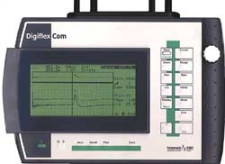
2 | Punte digitală portabilă (puntea Murray  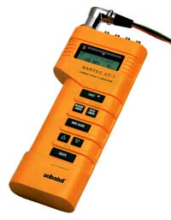
3 | Locator de trasee cabluri îngropate  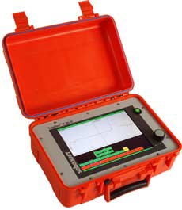
4 | Identificator de cabluri  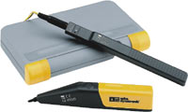
5 | Reflectometru  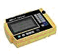
6 | Testere pentru reţele de date şi voce  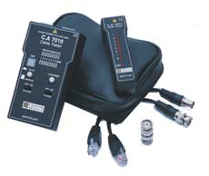

Sugestii:
- activitatea se desfăşoară sub forma unui concurs între echipele de lucru;
- profesorul va fi moderatorul şi arbitrul activităţii;
- se împarte colectivul în grupe de câte 6 elevi;
- se alege un lider care să controleze derularea acţiunii;
- se împart activităţile între membri grupului: fiecare elev din grup primeşte o foaie de hârtie de formă pătrată ce va constitui în final o “faţă” a cubului;
- pe foaia de hârtie primită va fi scrisă cerinţa de lucru a fiecărui elev şi anume utilizările aparatelor reprezentate:
  - ,,faţa” - 1 = Reflectometru digital pentru telecomunicaţii
  - ,,faţa” - 2 = Puntea Murray
  - ,,faţa” - 3 = Locator de trasee îngropate
  - ,,faţa” - 4 = Identificator de cabluri
  - ,,faţa” - 5 = Reflectometru
  - ,,faţa” - 6 = Testere pentru reţele de date şi voce
- liderul coordonează şi verifică desfăşurarea acţiunii;
- după rezolvarea sarcinilor se construieşte cubul;
- se compară rezultatele obţinute de fiecare echipă.

Evaluare:
Se consideră lucrare realizată, dacă elevii identifică corect utilizările pentru cel puţin 50% din aparatele prezentate.

Activitatea de învăţare 3.4. Mijloace de măsurare pentru localizarea deranjamentelor în reţeaua de cabluri metalice

Competenţa: Interpretează rezultatele măsurătorilor

Obiectivul/obiective vizate:
După parcurgerea unităţii de competenţă, veţi fi capabili să:

- identificaţi tipuri de deranjamente din reţea pe baza datelor preliminare;
- localizaţi deranjamente folosind mijloace de măsurare adecvate;

Durata:
Timp de lucru: 2 săptămâni

 Tipul activităţii: Proiect
Sarcina de lucru:

Pe baza cunoştinţelor teoretice dobândite la orele de curs, veţi observa şi studia mijloacele de măsurare pentru localizarea deranjamentelor în reţeaua de cabluri metalice aflate în dotarea laboratorului sau atelierului, după următorul plan:

- Identificarea mijloacelor de măsurare pentru localizarea deranjamentelor în reţeaua de cabluri metalice din dotare;
- Precizarea tipului constructiv al mijlocului de măsurare;
- Explicarea modului de funcţionare al mijlocului de măsurare;
- Prezentarea schemei circuitului a mijlocului de măsurare pentru localizarea deranjamentelor în reţeaua de cabluri metalice;
- Indentificarea elementelor de circuit pentru fiecare mijloc de măsurare;
- Prezentarea relaţiilor de calcul necesare pentru localizarea deranjamentului.

Sugestii:
- Folosiţi internetul, reviste de specialitate şi cărţi tehnice pentru a completa cunoştinţele dobândite la orele de curs;
- Elevii vor lucra individual, iar rezultatele se vor prezenta întregii clase;
- Prezentaţi proiectul în Power Point;

Evaluare:
Fiecare proiect se va prezenta şi evalua în faţa clasei.

Activitatea de învăţare 3.5. Localizarea şi remedierea deranjamentelor în cabluri metalice

Competenţa: Interpretează rezultatele măsurătorilor

Obiectivul/obiective vizate:
După parcurgerea unităţii de competenţă, veţi fi capabili să:
- identificaţi tipuri de deranjamente din reţea pe baza datelor preliminare;
- localizaţi deranjamente folosind metode şi mijloace de măsurare adecvate;
- remediaţi deranjamentele respectând tehnologiile specifice;

Durata:
Timp de lucru: 50 minute
Tipul activităţii: Experimentul
Sarcina de lucru:
Pe baza cunoştinţelor teoretice dobândite la orele de curs, veţi observa cablurile metalice aflate în dotarea laboratorului sau atelierului, după următorul plan:

  - Verificarea vizuală a cablului (se observă cu atenţie întregul traseu, dacă este posibil)
  - Identificarea porţiunii de cablu deteriorată;
  - Verificarea secţiunilor cablului cu aparatele de măsură din dotarea laboratorului;
  - Restabilirea continuităţii cablului dacă cele două secţiuni nu prezintă defecţiuni fără a crea scurtcircuit;
  - Înlocuirea secţiunilor întrerupte;
  - Izolarea îmbinării dintre cabluri.
Sugestii:
- Realizarea lucrării de laborator presupune lucrul în echipe de 2 elevi;
- Fiecare membru trebuie să primească o sarcină de lucru şi să-şi asume responsabilitatea rezultatelor echipei;
- Membrii grupului organizează şi execută împreună sarcinile de lucru;
- Profesorul observă şi analizează nivelul de cooperare, atmosfera creată în timpul lucrului;
- Elevii trebuie să cunoască normele de protecţia muncii specifice domeniului.

Evaluare: Se consideră lucrare realizată, dacă elevul execută cel puţin 50% din numărul activităţilor enumerate mai sus.

Activitatea de învăţare 3.6. Deranjamente în reţele de cabluri metalice

Competenţa: Interpretează rezultatele măsurătorilor

Obiectivul/obiective vizate:

După parcurgerea unităţii de competenţă, veţi fi capabili să:

- identificaţi deranjamentele din reţelele de cabluri metalice;
- localizaţi deranjamentele din reţelele de cabluri metalice;
- remediaţi deranjamentele din reţelele de cabluri metalice;

Durata:
Timp de lucru 20 minute

Tipul activităţii: Cubul

Sarcina de lucru:

Recapitularea cunoştinţelor din capitolul: Deranjamente în reţele de cabluri metalice
după următorul plan:
- Natura deranjamenteleor;
- Tipuri de deranjamente în reţeaua de cabluri metalice;
- Cauzele deranjamentului;
- Determinarea naturii deranjamentului;
- Metode de localizare a deranjamentelor;
- Înlăturarea deranjamentelor.

Sugestii:
- activitatea se desfăşoară sub forma unui concurs între echipele de lucru;
- profesorul va fi moderatorul şi arbitrul activităţii;
- se împarte colectivul în grupe de câte 6 elevi;
- se alege un lider care să controleze derularea acţiunii;
- se împart activităţile între membri grupului: fiecare elev din grup primeşte o foaie de hârtie de formă pătrată ce va constitui în final o “faţă” a cubului;
- pe foaia de hârtie primită va fi scrisă cerinţa de lucru a fiecărui elev şi anume:
  - ,,faţa” - 1 = Natura deranjamentului
  - ,,faţa” - 2 = Tipuri de deranjamente în reţeaua de cabluri metalice
  - ,,faţa” - 3 = Cauzele deranjamentului
  - ,,faţa” - 4 = Determinarea naturii deranjamentului
  - ,,faţa” - 5 = Metode de localizare a deranjamentelor
  - ,,faţa” - 6 = Înlăturarea deranjamentelor
- liderul coordonează şi verifică desfăşurarea acţiunii;
- după rezolvarea sarcinilor se construieşte cubul;
- se compară rezultatele obţinute de fiecare echipă.

Evaluare:
Punctajul se acordă în funcţie de exactitatea informaţiilor obţinute

Activitatea de învăţare 3.7. Localizarea şi remedierea deranjamentelor în reţele cu fibră optică

Competenţa: Interpretează rezultatele măsurătorilor

Obiectivul/obiective vizate:
După parcurgerea unităţii de competenţă, veţi fi capabili să:

- identificaţi tipuri de deranjamente din reţelele cu fibre optice;
- localizaţi deranjamente folosind metode şi mijloace de măsurare adecvate;
- remediaţi deranjamentele respectând tehnologiile specifice;
Timp de lucru: 50 minute
Durata:
Tipul activităţii: Experimentul
Sarcina de lucru:

Pe baza cunoştinţelor teoretice dobândite la orele de curs, veţi observa cablurile cu fibre optice pentru a depista deranjamente, după următorul plan:

  - Verificarea vizuală a cablului;
  - Folosirea unui reflectometru optic bazat pe metoda retrodispersiunii Rayleigh pentru a urmări şi localiza şi localiza evoluţia atenuării în lungul fibrei optice, inclusiv salturile de atenuare provocate de joncţionări şi conectoare;
  - Folosirea unui instrument OTDR pentru identificarea corectă a rupturilor de cablu.
Sugestii:
- Realizarea lucrării de laborator presupune lucrul în echipe de 2 – 4 elevi;
- Fiecare membru trebuie să primească o sarcină de lucru şi să-şi asume responsabilitatea rezultatelor echipei;
- Membrii grupului organizează şi execută împreună sarcinile de lucru;
- Profesorul observă şi analizează nivelul de cooperare, atmosfera creată în timpul lucrului;
- Elevii trebuie să cunoască normele de protecţia muncii specifice domeniului.
Evaluare: Se consideră lucrare realizată, dacă elevii identifică cel puţin 50% din din deranjamentele existente în cablurile cu fibre optice..

Tema 4. Indicatoare de nivel

Fişa de documentare 4.1. Indicatoare de nivel

Unităţi de transmisie
În studiul variaţiei intensităţii semnalului telefonic sau a unui semnal de măsura pe o cale de transmisie se folosesc ‘unităţi de transmisie’ cu raport logaritmic :
- sistemul natural cu unitatea fundamentală de transmisie Neperul ( Np)
- sistemul zecimal cu unitatea fundamentală Belul (B). In practică Belul este o unitate prea mare; din acest motiv se foloseste un submultiplu al său ‚zecimea de Bell’ numită decibel (dB).
1Np = 8,686 dB 1dB = 0,115 Np
Unităţile de transmisie se folosesc pentru măsurarea nivelurilor, a atenuării sau amplificării cuadripolilor, a unor proprietăţi electroacustice, a gradului de adaptare între doua impedanţe, a simetriei unui cuadripol, a ecartului distorsiunilor neliniare etc.
Niveluri de transmisie
Pentru aprecierea mărimii semnalului în unităţi de transmisie se foloseşte noţiunea ‘nivel’; folosind unităţile de transmisie cu raport logaritmic.
Nivelurile indică în general prin intermediul unităţilor logaritmice de transmisie starea electrică comparativă într-un punct al unui circuit de telecomunicaţii.
După mărimea de referinţă aleasă, nivelurile pot fi: absolute, relative sau de măsurat.

Nivelul absolut
Starea electrică a unui punct de circuit se exprimă comparând logaritmic puterea, tensiunea sau curentul din acel punct cu puterea tensiunea sau curentul debitat pe o rezistenţă de 600 Ω de către ,, generatorul normal’’ (etalon).

Generatorul normal are următoarele caracteristici electrice: tensiunea electromotoare E = 1,55V si rezistenţa internă Ri = 600 Ω.

Mărimile electrice specifice sunt : P₀ = 1mW, U₀ = 0,775V, I₀ = 1,29mA

Mărimile P₀, U₀ si I₀ reprezintă valori de referinţă pentru compararea puterii P_{x}, a tensiunii U_{x} şi a curentului I_{x} în punctul în care se ia în considerare şi reprezintă nivel zero ( nivel convenţional de referinţă).

Nivelul absolut de putere :
n = 10 lg (P_{x}/P₀) = 10 lg (P_{x}/1 mW) [dB_{m}]
Nivelul absolut de tensiune :

n_{u} = 20 lg (U_{x}/U₀) = 20 lg (U_{x}/775mV)[dB_{u}]

Nivelul absolut de curent se foloseşte în practică extrem de rar şi poate fi ignorat.
Pentru calculele efectuate în reţelele de comunicaţii de arii mari se folosesc nivelurile absolute de putere, deoarece raportul de transmisie este realizat pe principiul transferului mare de putere.
In practica măsuratorilor curente, se folosesc mai ales niveluri absolute de tensiune şi citiri directe pe indicatoarele de nivel, care în prezent în majoritatea lor sunt gradate în niveluri absolute de tensiune. Nivelul de tensiune măsurat se poate recalcula în nivel de putere.
Dacă se măsoară pe impedanţe diferite de 600 Ω se aplică o corecţie:
n = n_{u} + 10 lg (600/IZI).
.
Nivelul relativ
Dacă se face raportul de tensiune sau a unei puteri dintr-un punct, la o anumită valoare din alt punct, nivelul obţinut se va numi nivel relativ de tensiune sau de putere.
Nivelul relativ de putere într-un punct dat : n_{r} = 10 lg (P_{x}/P₁) [dB],
unde P_{x} este puterea aparentă a semnalului în punctul considerat, iar P₁ este puterea aparentă a semnalului într-un punct de referinţă, numit punct de referinţă al transmisiei.
Nivelul relativ de tensiune într-un punct dat: n_{r} = 20 lg (U_{x}/U₁) [dB]

Tipuri de indicatoare de nivel

Pentru măsurarea nivelurilor se folosesc aparate de măsură specializate numite indicatoare de nivel, denumite în limbajul tehnic uzual ‘decibelmetre’.
Aceste aparate sunt de fapt voltmetre electronice dar cu scala sau afişajul sistemului de indicare gradată în decibeli.
Indicatoare de nivel de banda largă
Măsoara niveluri de transmisie într-un spectru larg de frecvenţe, uzual 200 Hz – 20 kHz pentru măsuratori în joasă frecvenţă. Pot fi aparate de sine stătătoare sau incluse în aparate combinate şi cu alte funcţiuni, dar mai ales se regăsesc în indicatoare de nivel combinate, de banda largă şi selective împreună.
Indicatoarele de nivel de banda largă măsoară diferite niveluri la sisteme de curenţi sau la transmisiuni de date; se folosesc şi la măsurarea nivelurilor de zgomot.
Schema bloc simplificată a unui indicator de banda largă :
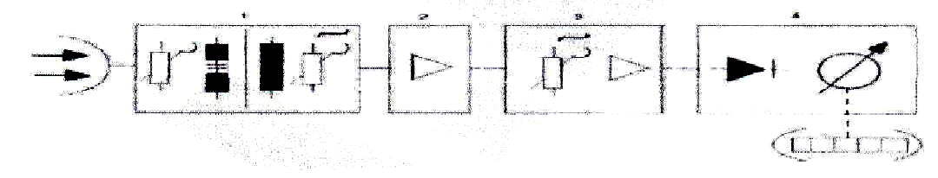

- circuitele de intrare cu reglajul impedanţei de intrare, transformator de simetrizare şi atenuator;
- amplificator separator;
- reglajul de nivel şi amplificator de banda largă;
- detectorul şi partea de indicare – instrument analogic sau afişaj digital.
Circuitul de intrare are un comutator pentru obţinerea impedanţelor uzuale de intrare: 10 k Ω; 600 Ω; 150 Ω; 75 Ω. Aceste impedanţe sunt necesare pentru efectuarea măsurărilor în nivel şi în terminal. Transformatorul de intrare permite obţinerea unei impedanţe de intrare mare şi simetrică faţă de pământ şi separă în curent continuu bornele de intrare de restul aparatului, pentru a-l feri de tensiuni ocazionale venite din reţeaua măsurată.
Amplificatorul separator asigură pe langă o amplificare necesară în condiţiile de măsurare a semnalelor foarte mici şi o terminaţie corectă pentru transformatorul de intrare.
Amplificatorul de banda largă are un câştig uniform în banda utilă de frecvenţă având un grad însemnat de reacţie negativă pentru stabilizarea câştigului.

Indicatoare de nivel selectiv
Măsoară numai nivelul unui semnal de o anumită frecvenţă, separându-l dintre mai multe alte semnale aflate concomitent în linie. Se folosesc pentru:
- măsurarea curentului unei singure căi în timpul funcţionării tuturor căilor sistemului respectiv de curenţi purtători;
- măsurarea curenţilor foarte slabi, de exemplu, cei de diafonie, induşi din circuitele vecine;
- măsurarea nivelurilor foarte reduse de la intrarea repetoarelor de linie şi care din cauza valorilor mici s-ar confunda cu tensiunea globală de zgomot din linie, dacă măsurarea s-ar efectua în banda largă;
- măsurarea armonicelor curenţilor de frecvenţă fundamentală, când se determină coeficientul de distorsiuni neliniare sau ecartul armonicelor.
Posibilitatea de a măsura selectiv nivelul unor frecvenţe conferă mari avantaje pentru întreţinerea şi repararea echipamentelor de transmisiuni.
Indicatoarele de nivel selective măsoara numai nivelul semnalelor cuprinse într-o banda îngustă de frecvenţe, curenţii cu alte frecvenţe fiind opriţi de a pătrunde în aparat.
Lărgimea benzii de trecere este de obicei de ± 300Hz si ± 2 kHz.
Majoritatea indicatoarelor de nivel selective au prevăzută şi măsurarea în bandă largă.

Activitatea de învăţare 4.1. Niveluri de transmisie

Competenţa: Utilizează mijloace şi metode de măsurare a mărimilor specifice reţelelor de comunicaţii

Obiectivul/obiective vizate:
După parcurgerea unităţii de competenţă, veţi fi capabili să:
- identificaţi unităţile de transmisie cu raport logaritmic ;
- precizaţi nivelurile de transmisie pentru mărimile electrice;
- calculaţi niveluri de transmisie pentru putere şi tensiune.

Timp de lucru 5 minute

Durata:

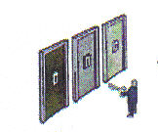 Tipul activităţii: Împerechere (potrivire)
Sarcina de lucru :
Completaţi tabelul de mai jos cu nivelele de transmisie utilizate în telecomunicaţii (nivel relativ de tensiune, nivel absolut de tensiune, nivel relativ de putere, nivel absolut de putere), nivele ale căror relaţii de calcul sunt evidenţiate în partea dreaptă:

Niveluri de transmisie | Relaţii de calcul
 | n_{r} = 10 lg (P_{x}/P₁) [dB]
 | n = 10 lg (P_{x}/P₀) = 10 lg (P_{x}/1 mW) [dB_{m}]
 | n_{r} = 20 lg (U_{x}/U₁) [dB]
 | n_{u} = 20 lg (U_{x}/U₀) = 20 lg (U_{x}/775mV)[dB_{u}]


Sugestii:
  - activitatea se poate face individual, un elev la câte un calculator, folosind această fişă de lucru
  - activitatea poate fi realizată şi pe grupe de elevi sau în perechi
Evaluare:
Se acordă câte 2 puncte pentru fiecare asociere corectă şi 2 puncte din oficiu.

Activitatea de învăţare 4.2. Niveluri de transmisie în reţele de comunicaţii

Competenţa: Utilizează mijloace şi metode de măsurare a mărimilor specifice reţelelor de comunicaţii
Obiectivul/obiective vizate:
După parcurgerea unităţii de competenţă, veţi fi capabili să:
- identificaţi unităţile de transmisie cu raport logaritmic ;
- precizaţi niveluri de transmisie pentru mărimile electrice;
- calculaţi niveluri de transmisie pentru putere şi tensiune.

Timp de lucru 10 minute

Durata:

Tipul activităţii: Expansiune

Sarcina de lucru:

Realizaţi un eseu de aproximativ 10 de rânduri, cu tema Niveluri de transmisie, după următoarea structură:
- Semnificaţia noţiunii de nivel de transmisie;
- Motivaţia utilizării unităţilor de transmisie cu raport logaritmic;
- Definiţia nivelurilor absolute;
- Definiţia nivelurilor relative;

Sugestii:

Elevii se pot organiza în grupe mici (2 - 3) elevi sau pot lucra individual.

Evaluare:
Se acordă câte 2 puncte pentru răspunsuri corecte, 1 punct pentru coerenţă şi corelare cu tema dată şi 1 punct din oficiu.

Activitatea de învăţare 4.3. Generatorul normal
Competenţa: Utilizează mijloace şi metode de măsurare a mărimilor specifice reţelelor de comunicaţii

Obiectivul/obiective vizate:
După parcurgerea unităţii de competenţă, veţi fi capabili să:
- identificaţi unităţile de transmisie cu raport logaritmic ;
- precizaţi niveluri de transmisie pentru mărimile electrice;
- calculaţi niveluri de transmisie pentru putere şi tensiune.

Durata:
Timp de lucru 20 minute

Tipul activităţii: Exerciţiu practic
Sarcina de lucru:
În figura de mai jos este reprezentată schema electrică a generatorului normal.
- Precizaţi semnificaţia notaţiilor R_{i}, R_{s}, E şi indicaţi valorile acestora;
- Calculaţi: - puterea P₀, debitată de generator
- tensiunea U₀ la bornele sarcinii
- curentul I₀ prin sarcină.
≈
Ri
E
Rs
Uo=
Io=
Sugestii:

Elevii se pot organiza în grupe mici (2 - 3) elevi sau pot lucra individual.

Evaluare: Se acordă câte 1 punct pentru semnificaţia notaţiilor, câte 2 puncte pentru calculul P₀ , U₀ , I₀ şi 1 punct din oficiu.

Activitatea de învăţare 4.4. Indicator de nivel de bandă largă

Competenţa: Utilizează mijloace şi metode de măsurare a mărimilor specifice reţelelor de comunicaţii

Obiectivul/obiective vizate:
După parcurgerea unităţii de competenţă, veţi fi capabili să:
- identificaţi blocurile componente ale indicatoarelor de bandă largă ;
- precizaţi rolul funcţional al componentelor indicatoarelor de bandă largă;
- utilizaţi indicatoare de bandă largă în procesul de măsurare.
Timp de lucru 20 minute

Durata:

 Tipul activităţii: Peer learning – metoda grupurilor de experţi
Sugestii:
Elevii se vor împărţi în 4 grupe.

Sarcina de lucru:
În schema bloc a indicatorului de nivel de bandă largă lipsesc denumirile blocurilor componente.

1
2
3
4

Fiecare grupă trebuie să completeze câte un bloc component şi să explice rolul funcţional. Pentru acest lucru aveţi la dispoziţie 10 minute. După ce aţi devenit “experţi” în precizarea blocului, reorganizaţi grupele astfel încât în grupele nou formate să existe cel puţin o persoană din fiecare grupă iniţială. Timp de 10 minute veţi împărţi cu ceilalţi colegi din grupa nou formată cunoştinţele acumulate la pasul anterior.

Evaluare:
La final fiecare elev va prezenta cunoştinţele acumulate după faza a doua a grupelor, altele decât cele studiate în prima fază.

Activitatea de învăţare 4.5. Indicatoare de nivel

Competenţa: Utilizează mijloace şi metode de măsurare a mărimilor specifice reţelelor de comunicaţii

Obiectivul/obiective vizate:
După parcurgerea unităţii de competenţă, veţi fi capabili să:
- identificaţi indicatoarele de nivel folosite în telecomunicaţii ;
- precizaţi caracteristicile tehnice ale indicatoarelor de nivel;
- utilizaţi indicatoare de nivel în procesul de măsurare.
Timp de lucru 1 săptămână

Durata:

 Tipul activităţii: Rezumare
Sarcina de lucru:
Întocmiţi într-o perioada de 1 săptămână un referat, utilizând surse de documentare concrete ( internet, reviste de specialitate, cărţi tehnice, pliante, cataloage ale firmelor producătoare) în care să prezentaţi cel puţin 3 tipuri de indicatoare de nivel folosite la măsurări în telecomunicaţii. Se vor avea în vedere următoarele:
- Tipul aparatului care conţine indicatorul de nivel;
- Caracteristici tehnice generale;
- Instrucţiuni de utilizare.
Elevii vor prezenta indicatoarele de nivel sub forma unui tabel:

Tipul aparatului | Caracteristici tehnice generale | Instrucţiuni  de utilizare | Sursa de documentare

Sugestii:
Elevii se pot organiza în grupe mici (2 - 3) elevi sau pot lucra individual.
Evaluare:
Se consideră lucrare realizată, dacă elevul (grupa) prezintă 3 tipuri de indicatoare de nivel cu caracteristici tehnice şi instrucţiuni de utilizare.

Tema 5. Generatoare de funcţii

Fişa de documentare 5.1. Generatoare de funcţii

Generatoarele de funcţii sunt surse electronice de semnal, cu parametri controlabili şi stabili folosite la mǎsurǎrile electronice (ex. măsurări în telecomunicaţii).
Un generator de funcţii este un echipament electronic de testare care generează forme de undă. Aceste forme de undă pot fi repetitive sau singulare. Formele de undă rezultante sunt aplicate dispozitivului testat şi analizate asa cum parcurg dispozitivul confirmând operabilitatea acestuia, sau din contra, indicând defectele.
Generatoarele de funcţii au în componenţa lor un oscilator electronic, adică un circuit care este capabil sa creeze forme de undă repetitive. Generatoarele moderne folosesc procesarea digitală de semnal, pentru a sintetiza forma de undă , urmată de un convertor numeric-analogic (CNA), pentru a produce o ieşire analogică.
Generatoarele analogice de funcţii generează un semnal triunghiular ce stă la baza celorlalte forme de undă pe care le poate genera.
O alta categorie de generatoare de funcţii sunt generatoarele de unde arbitrare AWG (Arbitrary Waveform Generators), mai sofisticate, care permit utilizatorului să genereze forme de undă arbitrare într-o anumită gamă de frecvenţe, de nivel de ieşire şi de acurateţe.
Generatoarele de funcţii mai avansate folosesc sinteza digitală directă DDS (Direct Digital Syntesis) pentru a genera forme de undă , prin care se pot crea forme de undă de frecvenţe arbitrare pornind de la o singură frecvenţă fixă.
Un semnal sinusoidal de frecvenţă audio poate fi generat atât cu un generator de semnal sinusoidal¸ cât şi cu un generator de funcţii.

Dupǎ forma de undă a semnalului de la bornele de ieşire, generatoarele se clasifică în :
- generatoare de semnale sinusoidale nemodulate sau modulate în amplitudine (MA) sau modulate în frecvenţă (MF);
- generatoare de semnale nesinusoidale.
Caracteristici tehnice:
- Domeniul frecvenţelor generate şi modul de variere a frecvenţelor.
- Modul de afişare a frecvenţei: analogic sau digital;
- Precizia frecvenţei generate;
- Stabilitatea frecvenţei generate;
- Puterea debitatǎ
- Coeficientul distorsiunilor neliniare;
- Rezistenţa internǎ
- Parametrii de modulaţie;
- Alţi parametri.
Generatoare de semnale sinusoidale
Generatoarele sinusoidale debitează la ieşire tensiunea sinusoidalǎ:u= U sin 2$π$ft.
În funcţie de intervalul de frecvenţă pe care îl poate avea semnalul produs, generatoarele de semnal sinusoidal se clasifică în:
- generatoare de foarte joasă frecvenţă);
- generatoare joasă frecvenţă – JF;
- generatoare de audiofrecvenţă – AF;
- generatoare de videofrecvenţă - VF ;
- generatoare de radiofrecvenţă - RF sau înaltă frecvenţă ÎF;
- generatoare de foarte înaltă frecvenţă .

Schema bloc a generatoarelor sinusoidale (simplificată)
Oscilator
Etaj
separator
Amplificator
Atenuator calibrat
V

Ieşire de nivel Ieşire de nivel
mare mic

Oscilatorul sinusoidal conţine un amplificator având amplificarea A şi un circuit de reacţie pozitivă cu factorul de reacţie β.
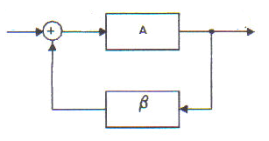

Cu bucla de reacţie închisă amplificarea devine: A' = A / 1 – βA.
Dacă 1 – βA = 0, adică: βA = 1, amplificarea devine infinită şi amplificatorul cu reacţie se transformă în oscilator.
Relaţia: βA = 1 este cunoscută sub numele de relaţia (condiţia) lui Barkhausen. Deoarece β şi A sunt mărimi complexe relaţia lui Barkhausen este echivalentă cu două condiţii reale, una referitoare la module şi alta referitoare la faze:
- condiţia de amplitudine : IβI. IAI = 1;
- condiţia de fază: φ_{A} + φ_{B} = 2k$π$ (k = 0, 1, 2, ……….)
Practic, condiţia de fază determină frecvenţa de oscilaţie.
În funcţie de elementele circuitului de reacţie, generatoarele pot fi: RC-cu rezistenţe şi capacităţi şi LC-cu inductivităţi şi capacităţi.
Generatoare RC
Se construiesc pentru domeniul frecvenţelor joase: 0,1Hz – 10 MHz şi sunt alcătuite dintr-un amplificator şi un circuit de reacţie pozitivǎ.
Generatoare LC
Se construiesc pentru domeniul frecvenţelor înalte: 30 kHz – 30 MHz
Generatoarele LC cu cuplaj magnetic sunt de două feluri:
- generatoare având ca sarcină a amplificatorului o bobină şi drept cuadripol de reacţie un circuit rezonant paralel ( a )
- generatoare la care sarcina amplificatorului este un circuit rezonant paralel şi cuadripolul este sub forma unei bobine de reacţie ( b)
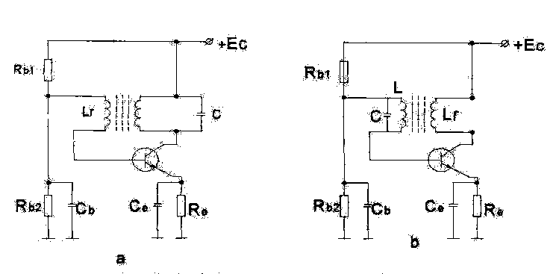

Generatoare LC în trei puncte cu schemele uzuale: Hartley, Colpitts, Clapp.
Generatoare cu cuarţ
Aceste generatoare folosesc cristale de cuarţ în locul circuitului rezonant LC şi se caracterizează printr-o mare precizie şi stabilitate a frecvenţei.
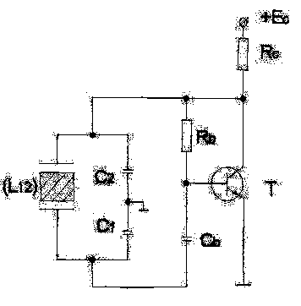
Circuitul echivalent al unui cristal de cuarţ şi schema de principiu a unui generator cu cuarţ sunt redate mai jos:


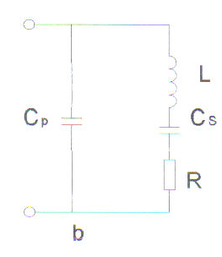

Circuitul echivalent prezintă o rezonanţă serie cu frecvenţa f_{s} = $\frac{1}{2π\sqrt{\text{LCs}}}$ şi o rezonanţă paralel cu frecvenţa f_{p} = $\frac{1}{2π\sqrt{L(\text{ Cs}\text{.}\text{Cp /Cs }+\text{ C}}p)}$.
Generatoare modulate
Generatoarele pot fi modulate în amplitudine (MA) sau în frecvenţă (MF).
La modulaţia de amplitudine, amplitudinea U_{F} a unei frecvenţe purtătoare u_{F} = U_{F} cos 2$π$Ft variază în funcţie de semnalul de modulaţie u_{f} = U_{f} cos 2$π$ft , obţinzndu-se un semnal modulat:
u_{MA} = U_{F}( 1 + m cos 2$π$ft) . cos 2$π$Ft, în care m = U_{f} / U_{F} este indicele de modulaţie.
La modulaţia de frecvenţă, semnalul de modulaţie u_{f} modifică pulsaţia instantanee Ω a purtătorului, care devine: Ω (t) = Ω + Δ Ω . cos ωt, în care Δ Ω este deviaţia de frecvenţă şi depinde de amplitudinea instantanee u_{f} a tensiunii de modulaţie.

Generatoare de funcţii nesinusoidale

Generatoare de funcţii nesinusoidale produc la ieşire semnale: dreptunghiulare, trapezoidale, triunghiulare, în dinte de ferăstrău, impulsuri scurte etc. Aceste semnale se obţin, fie din semnale de altă formă cu ajutorul unor circuite de derivare, integrare sau de limitare, fie cu ajutorul unor circuite generatoare: circuite basculante, circuite generatoare de tensiuni liniar variabile.
Generatoare de semnale dreptunghiulare
Semnalele dreptunghiulare se pot obţine din semnale sinusoidale, prin amplificări şi limitări succesive, sau direct, folosind circuite basculante.
Generatoare de semnale dreptunghiulare cu limitatoare - sunt alcătuite dintr-un generator de semnal sinusoidal şi mai multe etaje de amplificare şi limitare.
Generatoare de semnale dreptunghiulare cu circuite basculante
Semnalele dreptunghiulare se pot obţine direct utilizând circuite basculante (astabile, monostabile, bistabile), dintre care cel mai utilizat este circuitul basculant astabil
Generatoare de impulsuri scurte
Circuitele de derivare (de ascuţire) sunt circuite RC folosite pentru obţinerea unor semnale de scurtă durată (ascuţite) din semnale de durată mare, de obicei de tip dreptunghiular.
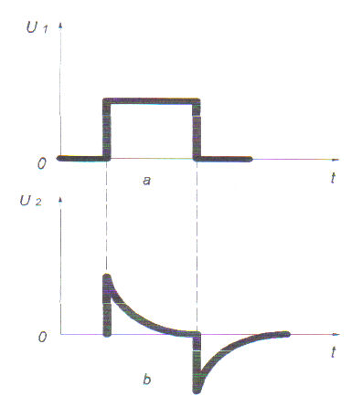
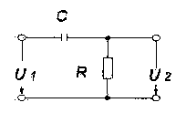

Generatoare de tensiuni liniar variabile (TLV)
În general , obţinerea tensiunilor liniar variabile se bazează pe încărcarea şi descărcarea unui condensator sub curent constant.
Tensiunile liniar variabile se pot obţine şi din tensiuni dreptunghiulare, folosind circuite de formare cunoscute sub numele de circuite de integrare.
Circuitele de integrare (de netezire) sunt circuite RC folosite pentru obţinerea unor semnale cu fronturi modificate faţă de cele ale semnalului de intrare, ele furnizând la ieşire integrarea semnalului de intrare.
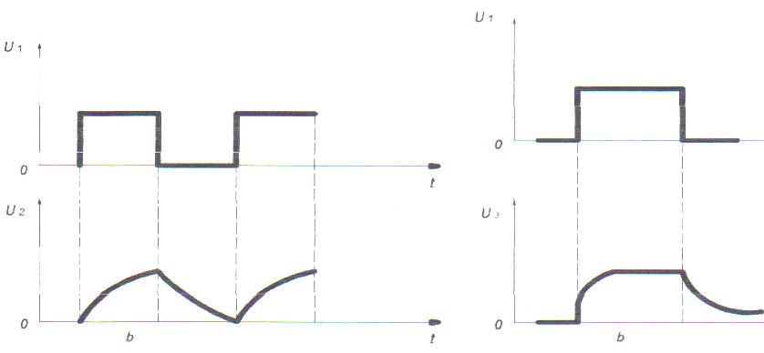
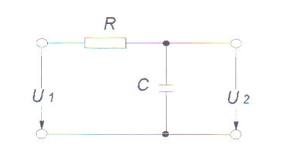

Circuitele de derivare şi integrare se pot realiza şi cu amplificatoare operaţionale:

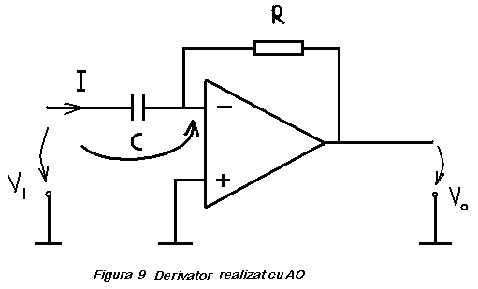
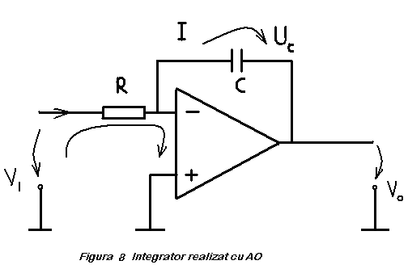

Generatoare de tensiune liniar variabilă cu sursă de curent constant. Pentru a obţine o variaţie mai liniară a tensiunii de la bornele condensatorului, curentul de încărcare sau descărcare al acestuia, trebuie să fie constant, independent de variaţia tensiunii. Acest lucru se obţine prin înlocuirea rezistenţei de încărcare sau descărcare a condensatorului C, printr-un tranzistor lucrând ca sursă de curent constant.
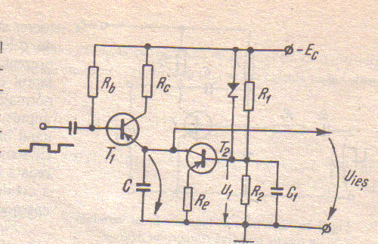

Generatoare de funcţii dreptunghiulare şi triunghiulare

Cele mai multe generatoare de asemenea funcţii au la bază schema bloc din figura de mai jos care funcţionează în regim autooscilant. În regim de monostabil, genertorul TLV se va comanda cu impulsuri din exterior în locul celor de la ieşirea discriminatorului de nivele. În ambele regimuri, un generator TLV generează un semnal de formă triunghiulară (U_{T}), căruia i se pot eventual, regla vitezele celor două pante. Semnalul de formă triunghiulară se aplică unui discriminator de nivele, care poate fi un trigger Schmitt sau un comparator, în care se formează semnalul dreptunghiular (U_{D}). De asemenea, semnalul de formă triunghiulară se aplică unui sintetizator de semnal sinusoidal în care are loc sinteza semnalului sinusoidal (U_{S}) din semnal triunghiular.

Generator TLV
Discriminator
de
nivele
Sintetizator semnal sinusoidal
Generatoare de funcţii cu amplificatoare operaţionale

Acest generator este compus dintr-un integrator realizat cu un amplificator operţional şi un comparator realizat tot cu amplificator operţional. Printr-o alegere corespunzătoare a amplificatoarelor operaţionale se pot genera semnale de foarte joase frecvenţe, până la sute de kHz.

Generatoare de funcţii cu circuit integrat liniar 555 (556)

Cu circuitul integrat liniar temporizator 555 (sau 556) şi cu câteva tranzistoare se pot genera semnale dreptunghiulare şi triunghiulare a căror frecvenţă poate ajunge până la 100 kHz.

Generatoare de funcţii cu circuit integrat liniar 566

Generatorul de funcţii cu 566 este un oscilator controlat în tensiune cu o ieşire de impulsuri dreptunghiulare şi o ieşire de TLV. Schema bloc a generatorului de funcţii cu circuit integrat liniar 566 este prezentata în figura de mai jos:

R
8

5 3

4

7 1
Sursă de curent
Trigger
Schmitt
Amplificator
ieşire
Amplificator
ieşire

C
+E_{C}

Frecvenţa oscilatorului este determinată de circuitul de temporizare exterior RC şi de tensiunea aplicată la intrarea de control (pinul 5).

Generatoare de funcţii folosite în tehnica măsurărilor
În practică se folosesc generatoare de funcţii care dau la ieşire semnale de diferite forme şi frecvenţe.

Activitatea de învăţare 5.1. Generatoare de semnale sinusoidale

Competenţa: Prezintă instrumente, aparate şi sisteme de măsură.

Obiectivul/obiective vizate:
După parcurgerea unităţii de competenţă, veţi fi capabili să:
- identificaţi blocurile componente ale generatoarelor sinusoidale ;
- precizaţi rolul funcţional al componentelor generatoarelor sinusoidale;
- utilizaţi generatoare sinusoidale în procesul de măsurare.

Timp de lucru 20 minute

Durata:

Tipul activităţii: Peer learning – metoda grupurilor de experţi
Sugestii:
Elevii se vor împărţi în 4 grupe.

Sarcina de lucru:
În schema bloc a generatorului de semnale sinusoidale lipsesc denumirile blocurilor componente.
Fiecare grupă trebuie să completeze câte un bloc component şi să explice rolul funcţional. Pentru acest lucru aveţi la dispoziţie 10 minute. După ce aţi devenit “experţi” în precizarea blocului, reorganizaţi grupele astfel încât în grupele nou formate să existe cel puţin o persoană din fiecare grupă iniţială. Timp de 10 minute veţi împărţi cu ceilalţi colegi din grupa nou formată cunoştinţele acumulate la pasul anterior.
1
2
3
4
V

Evaluare:
La final fiecare elev va prezenta cunoştinţele acumulate după faza a doua a grupelor, altele decât cele studiate în prima fază.

Activitatea de învăţare 5.2. Generatoare sinusoidale

Competenţa: Prezintă instrumente, aparate şi sisteme de măsură.

Obiectivul/obiective vizate:

După parcurgerea unităţii de competenţă, veţi fi capabili să:
- identificaţi generatoarele sinusoidale folosite în telecomunicaţii ;
- precizaţi caracteristicile tehnice ale generatoarelor sinusoidale;
- utilizaţi generatoare sinusoidale în procesul de măsurare.
Timp de lucru 2 săptămâni

Durata:
Tipul activităţii: Rezumare
Sarcina de lucru:

Întocmiţi într-o perioada de 2 săptămâni un referat, utilizând surse de documentare concrete ( internet, reviste de specialitate, cărţi tehnice, pliante, cataloage ale firmelor producătoare) în care să prezentaţi cel puţin 4 tipuri de generatoare de semnale sinusoidale performante folosite la măsurări în telecomunicaţii. Se vor avea în vedere următoarele:

- tipul aparatului care conţine generatorul sinusoidal ;
- caracteristici tehnice generale;
- instrucţiuni de utilizare.
Elevii vor prezenta generatoarele de semnale sinusoidale sub forma unui tabel:

Tipul aparatului | Caracteristici tehnice generale | Instrucţiuni  de utilizare | Sursa de documentare
Sugestii:
Elevii se pot organiza în grupe mici (2 - 3) elevi sau pot lucra individual.
Evaluare:
Se consideră lucrare realizată, dacă grupa de elevi prezintă 4 tipuri de generatoare de semnale sinusoidale cu caracteristici tehnice şi instrucţiuni de utilizare.

Activitatea de învăţare 5.3. Generatoare cu cuarţ

Competenţa: Prezintă instrumente, aparate şi sisteme de măsură.

Obiectivul/obiective vizate:

După parcurgerea unităţii de competenţă, veţi fi capabili să:
- identificaţi simbolul lamelei de cuarţ ;
- precizaţi denumirile elementelor schemei echivalente a lamelei de cuarţ şi tipurile de rezonanţe.
Timp de lucru 15 minute

Durata:

Tipul activităţii: Expansiune

Sarcina de lucru:

Realizaţi un eseu de aproximativ 15 de rânduri, cu tema Generatoare cu cuarţ, după următoarea structură:
- Definiţia piezoelectricităţii
- Simbolul şi schema echivalentă a lamelei de cuarţ
- Denumirile elementelor schemei echivalente
- Tipurile de rezonanţă ce rezultă din schema echivalentă a lamelei de cuarţ
- Proprietatea pe care se bazează utilizarea cuarţului în oscilatoarele Colpitts.

Sugestii:

Elevii se pot organiza în grupe mici (2 - 3) elevi sau pot lucra individual.

Evaluare:
Se acordă câte 1,5 puncte pentru răspunsuri corecte şi 2,5 puncte pentru coerenţă şi corelare cu tema dată.

Activitatea de învăţare 5.4. Generatoare de semnal

Competenţa: Prezintă instrumente, aparate şi sisteme de măsură.

Obiectivul/obiective vizate:
După parcurgerea unităţii de competenţă, veţi fi capabili să:
- identificaţi generatoarele de semnal după gama de frecvenţe ;
- utilizaţi generatoarele de semnal în procesul de măsurare.

Timp de lucru 10 minute
Durata:

Tipul activităţii: Împerechere (potrivire)

Sarcina de lucru :
Completaţi tabelul de mai jos cu denumirile generatoarelor de semnal utilizate în telecomunicaţii ale căror game de frecvenţă sunt evidenţiate în partea dreaptă:

Generatoare de semnal | Game de frecvenţă
 | fracţiuni de Hz.....MHz
 | 10 Hz…..10 MHz
 | 10 Hz…..100 kHz
 | 10 kHz.....100 MHz
 | 10MHz.....5 GHz

Sugestii:
- activitatea se poate face individual, un elev la câte un calculator, folosind această fişă de lucru
- activitatea poate fi realizată şi pe grupe de elevi sau în perechi

Evaluare:
Se acordă câte 2 puncte pentru fiecare asociere corectă .

Activitatea de învăţare 5.5. Generatoare sinusoidale LC

Competenţa: Prezintă instrumente, aparate şi sisteme de măsură.

Obiectivul/obiective vizate:
După parcurgerea unităţii de competenţă, veţi fi capabili să:
- determinaţi frecvenţele de lucru ale generatoarelor de semnal ;
- indicaţi valorile capacităţilor necesare pentru o anumită gamă de frecvenţe.

Timp de lucru 20 minute

Durata:

Tipul activităţii: Exerciţiu practic

Sarcina de lucru :

Un generator realizat cu oscilator LC trebuie să furnizeze un semnal sinusoidal cu perioada variabilă de la 10 µs până la 100 µs. Dacă este cunoscută dependenţa frecvenţei în raport cu componentele din schemă : $f=\frac{1}{2π\sqrt{\text{LC}}}$ , iar valoarea inductanţei L= 1 mH, să se determine:
- Frecvenţa minimă pe care trebuie să o furnizeze generatorul;
- Frecvenţa maximă pe care trebuie să o furnizeze generatorul;
- Valoarea capacităţii C_{max} , care determină frecvenţa minimă;
- Valoarea capacităţii C_{min} , care determină frecvenţa maximă.

Sugestii:

Elevii se pot organiza în grupe mici sau pot lucra individual.

Evaluare:
Se acordă câte 2 puncte pentru rezolvare corectă, 1 punct pentru unitatea de măsură a capacităţii şi 1 punct din oficiu.

Activitatea de învăţare 5.6. Generatoare de funcţii

Competenţa: Prezintă instrumente, aparate şi sisteme de măsură.

Obiectivul/obiective vizate:

După parcurgerea unităţii de competenţă, veţi fi capabili să:
- identificaţi generatoarele de funcţii folosite în telecomunicaţii ;
- precizaţi caracteristicile tehnice ale generatoarelor de funcţii;
- utilizaţi generatoare de funcţii în procesul de măsurare.
Timp de lucru 50 minute

Durata:

Tipul activităţii: Experimentul
Sarcina de lucru:

Pe baza cunoştinţelor teoretice dobândite la orele de curs, veţi măsura semnale de telecomunicaţii, utilizând generatoarele de func din dotarea laboratorului.
Sugestii:
- Realizarea lucrării de laborator presupune lucrul în echipe de 2 elevi;
- Fiecare membru trebuie să primească o sarcină de lucru şi să-şi asume responsabilitatea rezultatelor echipei;
- Membrii grupului organizează şi execută împreună sarcinile de lucru;
- Profesorul observă şi analizează nivelul de cooperare, atmosfera creată în timpul lucrului;
- Elevii trebuie să cunoască normele de protecţia muncii specifice domeniului.

Evaluare:
Se consideră lucrare realizată, dacă echipa de elevi execută cel puţin 50% din numărul activităţilor enumerate mai sus.

Tema 6. Măsurarea diafoniei

Fişa de documentare 6.1. Măsurarea diafoniei

Atenuarea şi abaterea de diafonie

Diafonia reprezintă trecerea nedorită a curenţilor dintr-un circuit de telecomunicaţii în alt circuit, datorită cuplajelor galvanice, inductive şi capacitive.
Gradul de influenţă mutuală între două circuite ( circuit pertubator, respectiv perturbat) se apreciază prin atenuarea de diafonie şi abaterea de diafonie.

Atenuarea de diafonie:
a_{diaf} = 10 lg ( P₁ / P_{diaf} ) [dB]

P₁ = puterea aplicată la capătul apropiat al circuitului pertubator ;
P_{diaf} = puterea apărută prin diafonie la unul sau celălalt din capetele circuitului perturbat;

Atenuarea de paradiafonie :
a_{para} = 10 lg ( P₁ / P₁^{II} ) = 20 lg ( U₁ / U₁^{II} ) + 10 lg ( Z₂ / Z₁ )
Atenuarea de telediafonie :
a_{tele} = 10 lg ( P₁ / P₁^{III} ) = 20 lg ( U₁ / U₁^{III} ) + 10 lg ( Z₂ / Z₁ )

P₁^{II}, P₁^{III} = puterea apărută prin diafonie la capătul apropiat, respectiv depărtat al circuitului pertubat ;
U₁ = valoarea efectivă a tensiunii măsurată la capătul apropiat al circuitului pertubator;
U₁^{II}, U₁^{III} = valorile efective ale tensiunilor masurate la capătul apropiat, respectiv depărtat al circuitului pertubat ;
Z₁ , Z₂ = impedanţele caracteristice ale celor două circuite;
Atenuările de paradiafonie şi telediafonie se determină măsurzând tensiunile la capetele circuitelor şi calculând corecţia de impedanţe , respectiv 10 log ( Z₂ / Z₁ ).
Măsurarea tensiunilor nu este comodă, de aceea se preferă măsurarea nivelelor de transmisie:

a_{para} = n_{u} ( U₁) - n_{u} (U₁^{II}) + 10 lg ( Z₂ / Z₁ )
a_{tele} = n_{u} ( U₁) - n_{u} (U₁^{III}) + 10 lg ( Z₂ / Z₁ )

Abaterea de diafonie (ecart diafonic) :

A_{d} = n_{util} – n_{diafonie} = n_{util} – ( n₁ - a_{diaf} )
n_{util} = nivelul de putere al semnalului util în punctul considerat ;
n_{diafonie} = nivelul de diafonie în punctul considerat ;
n₁ = nivelul de putere aplicat la intrarea circuitului perturbator ;
a_{diaf} = atenuarea de diafonie (paradiafonie sau telediafonie) ;
- Pentru două circuite având acelaşi sens de transmisie :
Abaterea de paradiafonie : A_{para} = a_{para}
Abaterea de telediafonie : A_{tele} = a_{tele} – a₂, a₂ = atenuarea circuitului perturbat.

- Pentru două circuite având sensuri opuse de transmisie :
Abaterea de paradiafonie : A_{para} = a_{para} – a₂
Abaterea de telediafonie : A_{tele} = a_{tele}, a₂ = atenuarea circuitului perturbat.

Măsurarea atenuării/ abaterii de diafonie

Metoda practică de măsurare este metoda nivelurilor, dar necesită un generator de semnal şi indicatoare selective plasate la capetele circuitelor, toate gradate în nivele de tensiune. Este o metodă sensibilă, iar semnalul căutat se separă clar de zgomotul electric inerent pe circuit.
Generatorul de semnal are rezistenţa internă R₁ , egală cu modulul impedanţei şi aplică nivelul de tensiune n_{u} ( U₁). Toate extremităţile circuitelor sunt închise pe rezistenţe adaptate R₁ , respectiv R₂ .

Tinând cont de indicaţiile aparatelor, se determină:

a_{para} = n_{u} ( U₁) - n_{u} (U₁^{II}) + 10 lg ( R₂ / R₁ )
a_{tele} = n_{u} ( U₁) - n_{u} (U₁^{III}) + 10 lg ( R₂ / R₁ )
La circuite identice (R₁ = R₂ ) :
a_{para} = n_{u} ( U₁) - n_{u} (U₁^{II})
a_{tele} = n_{u} ( U₁) - n_{u} (U₁^{III}) ,
iar atenuarea (egală) a circuitelor este:
a₁ = a₂ = n_{u} ( U₁) - n_{u} (U₁^{I})

Măsurarea abaterii de diafonie

Se foloseşte aceeaşi metodă ca la măsurarea atenuării, însă la calculul abaterii se ţine cont şi de atenuarea a₂ a circuitului perturbat.

Măsurarea vizuală a abaterii de diafonie

Se foloseşte un aparat de vizualizare care permite măsurarea abaterii diafonice pe cabluri simetrice pentru sisteme cu 60 căi. El permite măsurarea abaterii de telediafonie care este cea mai dăunătoare şi se compune din două părţi :generatorul şi receptorul panoramic (cu tub catodic).
Generatorul se montează la intrarea circuitului perturbator. La intrarea de control a receptorului se conectează ieşirea circuitului perturbator, iar la intrarea de vizualizare se conectează ieşirea circuitului pertubat.
Ambele intrări se conectează alternativ la ecranul tubului catodic prin intermediul unui dispozitiv automat de comutare.
Pe ecran apar două curbe : prima a intrării de control (atenuarea circuitului) şi a doua a nivelului de telediafonie după o amplificare convenabilă
Diferenţa dintre cele două curbe măsurată pe scara nivelurilor (dBu) reprezintă abaterea de telediafonie.
Măsurarea diafoniei se efectuează succesiv între toate perechile dintr-un cablu considerând pe rând fiecare pereche ca perturbatoare şi celelalte perechi ca perturbate.

Activitatea de învăţare 6.1. Atenuarea / abaterea de diafonie

Competenţa: Utilizează mijloace şi metode de măsurare a mărimilor specifice reţelelor de comunicaţii

Obiectivul/obiective vizate:
După parcurgerea unităţii de competenţă, veţi fi capabili să:
- definiţi atenuarea / abaterea de diafonie ;
- precizaţi tipurile de atenuarea / abaterea de diafonie.

Timp de lucru 15 minute
Durata:

Tipul activităţii: Expansiune

Sarcina de lucru:

Realizaţi un eseu de aproximativ 15 de rânduri, cu tema Diafonia pe circuitele de telecomunicaţii, după următoarea structură:

- Definiţiile noţiunilor de diafonie şi abatere de diafonie (ecart diafonic);
- Expresia atenuării de diafonie, precizând denumirea termenilor acesteia;
- Atenuarea de paradiafonie: expresia matematică şi denumirea termenilor acesteia;
- Atenuarea de telediafonie: expresia matematică şi denumirea termenilor acesteia.
Sugestii:

Elevii se pot organiza în grupe mici sau pot lucra individual.

Evaluare:
Se acordă câte 2 puncte pentru răspunsuri corecte, 1 punct pentru coerenţă şi corelare cu tema dată şi 1 punct din oficiu.

Activitatea de învăţare 6.2. Măsurarea diafoniei

Competenţa: Utilizează mijloace şi metode de măsurare a mărimilor specifice reţelelor de comunicaţii

Obiectivul/obiective vizate:
După parcurgerea unităţii de competenţă, veţi fi capabili să:
- măsuraţi atenuările de diafonie;
- măsuraţi abaterile de diafonie.
Timp de lucru 15 minute
Durata:

Tipul activităţii: Experimentul
Sarcina de lucru:
Măsurarea diafoniei într-un cablu de telecomunicaţii.
- Măsurarea paradiafoniei şi telediafoniei se efectuează succesiv între toate perechile dintr-un cablu, considerând pe rând fiecare pereche ca perturbatoare şi celelalte perechi ca perturbate.
- Rezultatele măsurărilor de diafonie în cablu se trec în tabelul următor:

Perechea | 1 | 2 | 3 | 4
1
2
3
4
Sugestii:
- Realizarea lucrării de laborator presupune lucrul în echipă;
- Fiecare membru trebuie să primească o sarcină de lucru şi să-şi asume responsabilitatea rezultatelor echipei;
- Membrii grupului organizează şi execută împreună sarcinile de lucru;
- Profesorul observă şi analizează nivelul de cooperare, atmosfera creată în timpul lucrului;

Evaluare:
Se consideră lucrare realizată, dacă echipa de elevi execută cel puţin 50% din numărul activităţilor enumerate mai sus.

Tema 7. Instrumente specifice reţelelor cu fibră optică

Fişa de documentare 7.1. Instrumente specifice reţelelor cu fibră optică

Fenomene de dispersie şi de atenuare în fibra optică

Dispersia

Impulsurile de lumină transmise pe o fibră îşi extind lungimea în timpul propagării. Această extindere se numeşte dispersie. Mărimea ei este dependentă de lungimea de undă.
Un mod de a preveni suprapunerea acestor impulsuri extinse este de a mări distanţa dintre ele, dar aceasta se poate face doar prin reducerea debitului de date transmise. Dacă se dă acestor impulsuri o formă specială, legată de reciproca cosinusului hiperbolic, se anulează toate efectele de dispersie, devenind astfel posibil să se transmită impulsuri pe mii de km, fără distorsiuni apreciabile ale formei. Aceste impulsuri se numesc solitonuri. Impulsurile de soliton induc efecte neliniare care se opun celor determinate de dispersie. Limitarea principală a sistemelor cu solitonuri este pierderea în fibră. Cu descreşterea puterii, compensarea dintre dispersie şi neliniarităţi nu mai este obţinută, de aceea impulsul se lăţeşte.
Dispersia cromatică apare datorită lungimilor de undă care se propagă la viteze diferite. Efectul dispersiei cromatice creşte cu pătratul ratei binare.
În fibra monomod dispersia cromatică are două componente: dispersia materială şi dispersia de ghid.

Dispersia materială

În timpul propagării câmpului optic prin fibră, acesta interacţionează cu atomii materialului optic şi cu atomii de impurităţi, dând naştere unor fenomene de dispersie şi atenuare. O sursă de lumină emite câteva lungimi de undă într-o gamă. Astfel când acest spectru trece printr-un mediu, fiecare lungime de undă soseşte la momente de timp diferite.

Dispersia de ghid

Acest fenomen de dispersie apare datorită indicilor de refracţie diferiţi între miez şi înveliş. Ea se manifestă la fibrele monomod deoarece la fibrele multimod este mică şi se poate neglija. Fenomenul apare datorită faptului că o parte însemnată a câmpului optic se propagă şi în înveliş unde indicele de refracţie este mai mic şi deci viteza de propagare mai mare. Fracţiunea din puterea optică ce se propagă prin înveliş depinde de frecvenţă.

Dispersia modală

În cazul fibrelor multimod, două moduri parcurg distanţe diferite pe aceeaşi porţiune de fibră. Această diferenţă între momentele în care razele de lumină ajung la destinaţie este numită dispersie modală. Acest fenomen determină deteriorarea semnalului la recepţie, limitând distanţa de transmisie şi de aceea fibra multimod nu se foloseşte pe distanţe mari.

Dispersia modului de polarizare

Cele mai multe fibre monomod prezintă două moduri de polarizare perpendiculare, una vericală şi una orizontală. Deoarece aceste polarizări nu se menţin odată cu propagarea prin fibră, apare o interacţiune între pulsurile de lumină ce va avea ca urmare o degradare a semnalului transmis.

Atenuarea semnalelor în fibra optică

Atenuarea introdusă de fibra optică reprezintă pierderea de putere a radiaţiei luminoase în interiorul fibrei optice sau în cuplajele acesteia.
Atenuarea este definită astfel:
a = α. l = 10 lg ( P₂ / P₁ ) [dB], unde :

α = coeficientul de atenuare exprimat în dB/km
l = lungimea fibrei optice
P₁ = puterea de intrare
P₂ = puterea de ieşire
Coeficientul de atenuare depinde de lungimea de undă, de materialul folosit şi de procesul tehnologic.
Fenomenul de atenuare este determinat de două cauze majore :
- absorbţia în atomii de material şi de impurităţi, producând tranziţii electronice, efecte de orientare atomică şi altele ;
- difuzia (împrăştierea) radiaţiei, adică schimbarea direcţiei de propagare şi radiaţia ei în exteriorul fibrei.
Atenuarea depinde de calitatea (puritatea şi omogenitatea) materialului din care este realizat miezul fibrei şi chiar învelişul (deoarece o parte a radiaţiei se propagă şi prin înveliş).
Absorbţia radiaţiei este datorată fenomenelor de rezonanţă electronică în care electronii trec din starea energetică fundamentală într-o stare de energie superioară şi apoi revin, eliberând energia sub formă de energie termică. Frecvenţele de rezonanţă electronică se găsesc în domeniul ultraviolet.
Absorbţia este produsă şi de rezonanţa atomică (efecte de vibraţie atomică însoţite de creşterea energiei mecanice a atomilor) şi se manifestă puternic în domeniul infraroşu.
Difuzia constă în modificarea direcţiei de propagare a câmpului optic produsă de neomogenităţile mediului optic. Prin natura sa sticla este un material neomogen, în care există variaţii microscopice de compoziţie şi de densitate în jurul unior valori medii. Acestea produc variaţii ale indicelui de refracţie la scară submicronică, făcând ca lumina să iasă din fibră. Acest fenomen se numeşte difuzie Rayleigh.

Instrumente specifice reţelelor cu fibră optică

Aparatul OPM11

Atenuarea se poate măsura cu aparatul OPM 11 care conţine:
- Partea de emisie ce injectează între – 30 ......... – 20 dBm semnal nemodulat sau modulat intern pe 850nm;
- Partea de recepţie, pentru nivele între – 90 dBm, şi +10 dBm cu indicaţia mixtă (digitală sau analogică)

Deoarece alinierea optică cu centrul fibrei este critică mai ales la emisie, conectarea fibrei la aparat se face printr-un dispozitiv de centrare optică pe toate cele trei direcţiile spaţiale (x,y,z) numit micromanipulator.
Emisie OPM 11
Micro – manipulator xyz
Recepţie OPM11

Cu acest aparat se pot măsura atenuări optice între 0 şi 7o dB.

Măsurări cu OTDR-ul

Principiul OTDR este următorul: un impuls optic este transmis pe o fibră optică instalată, iar aparatul măsoară fracţiunea de lumină reflectată înapoi datorită iregularităţilor Rayleigh şi a reflexilor Fresnel. Calculând cantitatea de lumină reflectată la diferite momente de timp, OTDR-ul poate determina pierderile de semnal pe fibră, joncţiuni şi conectori. OTDR-ul are un display pe care afişază semnalul optic reflectat ca fiind o funcţie de lungime.
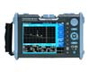
Prin măsurarea cu OTDR-ul, utilizatorul poate analiza evoluţia atenuării în funcţie de lungimea tronsonului optic, având şi posibilitatea detectării eventualelor ruperi sau defecte apărute pe traseu.
Măsurarea lungimii fibrei optice
Acest parametru se afişază direct pe ecranul OTDR-lui.
Măsurarea atenuării fibrei optice
Atenuarea fibrei se poate măsura în două feluri si anume: direct de pe ecran sau folosind măsurători bidirecţionale.

Măsurarea cu Powermetrul

Echipa de instalare şi testare poate folosi un powermetru şi o sursă optică pentru măsurarea atenuării fibrei şi a pierderilor de transmisie a unui tronson optic instalat.
Măsurătorile cu powermetru sunt recomandate pentru tronsoane de sub 50m, conectorizate.
Pentru asigurarea legăturii între tronsonul optic şi sursa optică, respectiv powermetru, se folosesc cabluri conectorizate (patchcorduri).

Analizoare spectrale

Analiza spectrului optic se referă la măsurarea puterii semnalelor optice ca o funcţie a lungimii de undă. Aplicaţiile includ testarea cu laser şi surse de lumină LED pentru „puritate” spectrală şi distribuţia puterii, precum şi testarea caracteristicilor de transmisiuni ale dispozitivelor optice.
Efectul dispersiei cromatice poate fi văzut în domeniul timp ca o lărgire a impulsului unei forme de undă. Deoarece dispersia cromatică este o funcţie a lărgimii spectrale a sursei de lumină, pentru sistemele de comunicaţii de mare viteză sunt de dorit palierele spectrale înguste.
Analizoarele de spectru optic pot fi împărţite în trei categorii relativ la arhitectură, una bazată pe grila de difracţie şi două bazate pe interferometru:

- Analizoarele cu grilă de difracţie pot măsura spectre de laser şi LED-uri. Rezoluţia acestor instrumente este variabilă, în mod normal situându-se între 0,1 nm şi 5 sau 10 nm.
- Analizoarele Fabry-Perot bazate pe interferometru au o rezoluţie fixă, îngustă, specificată în frecvenţă, între 100 MHz şi 10 GHz. Această rezoluţie îngustă permite ca analizoarele de spectru să fie utilizate pentru măsurarea radiaţiei liniare laser (în dinte de ferăstrău), dar poate limita performanţele măsurătorilor acesteia mai mult decât analizoarele cu grilă de difracţie.
- Analizoarele Michelson cu interferometru utilizate pentru măsurători de lungimi de undă cu coerenţă directă, afişază spectrul prin calcularea transformării Fourier al unui tipar de măsurarea interferenţei.

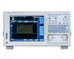

Activitatea de învăţare 7.1. Fenomene de dispersie şi de atenuare în fibra optică

Competenţa: Prezintă instrumente, aparate şi sisteme de măsură.

Obiectivul/obiective vizate:
După parcurgerea unităţii de competenţă, veţi fi capabili să:
- identificaţi fenomenele de dispersie din fibra optică ;
- definiţi fenomenul de atenuare din fibra optică;

Durata:
Timp de lucru 20 minute

 Tipul activităţii: Studiul de caz

Sarcina de lucru:

Realizaţi o comparaţie între fibrele optice de tip monomod şi multimod din punct de vedere al fenomenelor de dispersie şi de atenuare , după următorul plan:

- Definiţi fenomenul de dispersie;
- Precizaţi cauzele fenomenului de atenuare;
- Stabiliţi specificul celor două fenomene în cazul fibrelor monomod şi multimod.

Sugestii:

- Lucraţi în perechi, un elev defineşte fenomenul de dispersie, iar celălalt fenomenul de atenuare;
- Completaţi împreună specificul celor două fenomene în cazul fibrelor optice monomod şi multimod;
- Comparaţi lucrarea voastră cu cea centralizată. Cu o altă culoare faceţi completări sau tăiaţi de pe foaia voastră elementele care nu corespund;

Evaluare:
Vă apreciaţi singuri munca realizată prin calificativele: foarte slab, slab, suficient, bine, foarte bine.

Activitatea de învăţare 7.2. Instrumente specifice reţelelor cu fibră optică

Competenţa: Prezintă instrumente, aparate şi sisteme de măsură.

Obiectivul/obiective vizate:

După parcurgerea unităţii de competenţă, veţi fi capabili să:
- identificaţi instrumente specifice reţelelor cu fibre optice folosite în telecomunicaţii;
- precizaţi caracteristicile tehnice ale instrumentelor specifice reţelelor cu fibre optice;
- utilizaţi instrumente specifice reţelelor cu fibre optice în procesul de măsurare.
Timp de lucru 1 săptămână
Durata:

Tipul activităţii: Rezumare

Sarcina de lucru:
Întocmiţi într-o perioada de o săptămână un referat, utilizând surse de documentare concrete ( internet, reviste de specialitate, cărţi tehnice, pliante, cataloage ale firmelor producătoare) în care să prezentaţi cel puţin 2 tipuri de instrumente specifice reţelelor cu fibre optice folosite la măsurări în telecomunicaţii. Se vor avea în vedere următoarele:
- Tipul aparatului;
- Caracteristici tehnice generale;
- Instrucţiuni de utilizare.
Elevii vor prezenta instrumentele specifice reţelelor cu fibre optice sub forma unui tabel:

Tipul aparatului | Caracteristici tehnice generale | Instrucţiuni  de utilizare | Sursa de documentare
Sugestii:
Elevii se pot organiza în grupe sau pot lucra individual.
Evaluare: Se consideră lucrare realizată, dacă fiecare grupă prezintă 2 tipuri de instrumente specifice reţelelor cu fibre optice cu caracteristici tehnice şi instrucţiuni de utilizare.

Tema 8. Instrumente specifice reţelelor de cablu TV

Fişa de documentare 8.1. Instrumente specifice reţelelor de cablu TV

Semnale traficate prin reţelele CATV

Reţeaua de cablu TV este baza materială de ditribuţie a programelor TV. Reţelele de cablu TV au fost realizate la început cu cabluri coaxiale.
Sistemele analogice AM pe fibre optice au început să înlocuiască vechiul cablu coaxial pentru distribuţia locală în cadrul unei reţele CATV, în timp ce sistemele digitale sunt folosite pentru transmiterea diferitelor servicii de date. În trecut aceste sisteme analogice şi digitale operau pe fibre optice separate.

Semnalele traficate prin reţelele de CATV sunt:
- Semnale de RF corespunzătoare canalelor TV din gama 50 Hz - 300 MHZ. Aceste semnale constituie procentul cel mai mare de semnale traficate într-o reţea CATV. Ele se caracterizează prin aceea că:
  - Semnalele purtătoare de imagine sunt modulate în amplitudine;
  - Semnalele purtătoare de sunet sunt modulate în frecvenţă;
  - Repartiţia canalelor de frecvenţă se face fie conform normelor impuse, fie cum hotărăşte operatorul în urma încercărilor de a optimiza transmisia la abonaţi
- Semnale pilot însoţitoare ale semnalului util. În reţelele extinse de CATV, pentru asigurarea calităţii transmisiei, în afara semnalelor utile se transmit şi semnale pilot folosite ca referinţă în operaţiile de supraveghere şi control.
- Semnale traficate prin calea inversă în gama 5 – 25 MHz (sau chiar 5 – 47 MHz), numită şi subbanda de RF.

Componentele unei reţele CATV

- Staţia centrală de prelucrare şi distribuire a semnalelor TV (Head – end). Aici sunt asigurate semnalele care constituie sursa de programe TV.Sursele principale de programe ale oricărei reţele CATV sunt:
  - Semnale provenite de la instalaţiile de satelit;
  - Semnale provenite de la emiţătoarele terestre;
  - Semnale provenite de la sisteme de înregistrare pe bandă magnetică;
  - Semnale provenite de la un studio TV propriu.
Head-end-ul dispune de un generator pentru semnale pilot.
- Liniile magistrale constituie traseele de forţă ale reţelei.Ele sunt realizate cu cabluri coaxiale sau fibre optice.
- Liniile principale (submagistrale) sunt realizate asemănător cu liniile magistrale, cu observaţia că ele lucrează în condiţii mai uşoare decât acestea.
- Linii de distribuţie la abonaţi.

Parametrii electrici ai unei reţele CATV

- Repartizarea în frecvenţă a canalelor CATV, structura şi conţinutul lor;
- Nivelul semnalelor la priza de abonat (uzual 1…….10 mV/ 75 Ω);
- Raportul semnal / zgomot al semnalului distribuit, care reprezintă raportul între amplitudinea maximă a semnalului TV şi cea a zgomotului (semnal nedorit). Pentru o recepţie de calitate foarte bună acest raport trebuie să fie mai mare de 46 dB, iar pentru o calitate bună raportul este de 40 dB. Raportul de 40 dB este considerat şi pragul de observabilitate a zgomotului pe imagine pentru abonaţi.
- Nivelul de intermodulaţie între semnalele traficate prin reţeaua CATV;
- Protecţia radioelectrică la perturbaţii care presupune cele două aspecte ale sale:
  - Să nu perturbe ( protecţia activă)
  - Să nu fie perturbat de semnalele deja existente (protecţia pasivă).

Instrumente specifice reţelelor de cablu TV
Caracteristicile relevante ale câmpului electromagnetic pot fi măsurate cu analizorul spectral.
Analizoarele de reţele CATV au functionalităţi complexe: analize de spectru, rezoluţii de bandă, touchscreen, metode evoluate de teste pentru reţea.
Analizor de reţea CATV

Aparatul este folosit pentru instalarea şi întreţinerea sistemelor de distribuţie şi recepţie a semnalelor pentru televiziunea analogică şi digitală lucrând cu o gamă ce variază între 5 şi 862 MHz, care includ radio FM, sisteme TV comunitare, televiziunea prin cablu şi cea wireless, inclusiv subbanda de pe calea inversă.
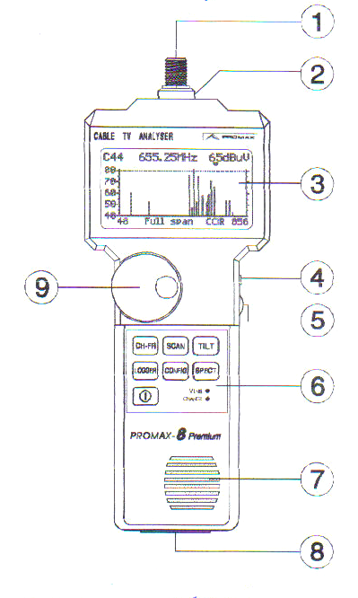

PANOU FRONTAL
TASTATURA

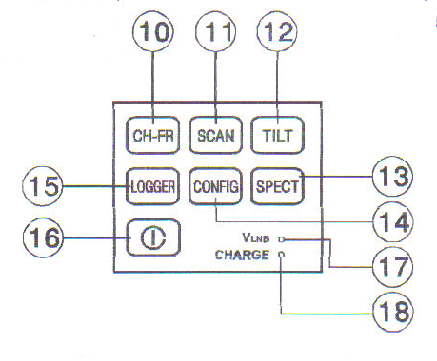

Instrumentul de mai sus are şase funcţii incluse:

- Funcţia de măsurare a nivelului (Level Meter) permite următoarele măsurători:

Canale analogice
  - măsurarea nivelului pentru semnal video;
  - măsurarea raportului semnal / zgomot;
  - măsurarea raportului video / audio;
  - măsurarea distorsiunilor de intermodulaţie;

Canale digitale
  - măsurarea puterii canalelor prin integrare;
  - măsurarea raportului semnal / zgomot.

- Funcţia de stocare a datelor (Datalogger) permite ca până la 55 de măsurări să fie efectuate şi stocate, fiecare cu nivelul de semnal , raportul semnal / zgomot şi cel video / audio sau putere a canalelor mergând până la 140 de canale. Măsurătorile obţinute pot fi verificate, transferate către un calculator sau printate în orice moment.
- În modul de operare “Scanare” (SCAN) instrumentul indică nivelul tuturor canalelor prezente în bandă printr-o diagramă. Intervalul şi nivelul de referinţă sunt definite de către utilizator. Un marcator mobil indică nivelul exact al fiecărui canal specific.
- În modul de operare “TILT” (variaţia lentă şi constantă a caracteristicii de frecvenţă) ecranul arată atât grafic cât şi numeric diferenţa de nivel dintre oricare patru canale pilot de frecvenţă anterior definite pentru a obţine o măsurare de calitate a egalizării de bandă.
- Funcţia de analiză a spectrului (Spectrum Analyser) oferă analiza întregii benzi, cu un interval definit de utilizator între 1 şi 100 MHz. Mai mult, este posibilă modificarea nivelului de referinţă şi detectarea şi păstrarea valorilor minime şi maxime pentru măsurări de intrare (INGRESS).
- Modul “Transient Detector” (Detectarea interferenţelor) permite contabilizarea numărului de interferenţe de pe calea inversă şi cu un nivel mai mare decât pragul definit de utilizator. Gama maximă de frecvenţă este între 5 şi 100 MHz.

Descrierea aparatului:

[1] Adaptor F –F
[2] Mufă F
[3] Display
[4] Ieşire adaptor DC
[5] Control volum
[6] Tastatură
[7] Difuzor
[8] Conectare PC
[9] Selector/buton

[10] Canal-Frecvenţă
[11] Scanare
[12] Tilt
[13] Analizor spectru
[14] Acces meniu
[15] Stocare date
[16] Pornire/oprire
[17] Alimentare externă
[18] Indicator baterie

Analizor de spectru

Analizorul spectral are următoarele caracteristici:
– banda de frecvenţe: 150kHz ÷ 1050 MHz;
– gama dinamică a semnalelor măsurate: -100 dBm ÷ +10 dBm;
– banda de frecvenţe a filtrului de rezoluţie: 20 kHz şi 500 kHz;
– banda de frecvenţe a filtrului video: 4 kHz;
– timp de baleiere: 20 ms.
Pe panoul frontal se găsesc următoarele butoane:
- butonul de acord/tuning (10), care prin rotire, permite reglajul mărimilor selectate din butoanele din imediata vecinatate: CENTER FREQ (8) – frecvenţa centrală, MARKER (9) – deplasarea markerului de pe ecranul de măsurare, REF.-LEVEL (11) – reglarea sistemului de referinţă, PHONE-LEVEL % (12) – modificarea nivelului semnalului audio din cască;
- claviatura (6) – permite setarea diferiţilor parametri de stare ai aparatului. Tastarea unei valori a frecvenţei centrale, de exemplu, este validată prin apăsarea butonului CENTER FREQ care, în acest caz are rol de Enter;
- SPAN (18) – selectarea uneia dintre benzile de baleire afişate, amintite mai sus;
- RBW (17) – selectarea lăţimii de bandă a ultimului filtru trece-bandă din lanţul de amplificatoare de frecvenţă intermediară. Acest filtru mai poartă si numele de filtru de rezoluţie a măsurării şi permite alegerea a două benzi de frecvenţe: 20 kHz şi 500kHz;
- VBW (16) – selectarea sau deselectarea filtrului video, cu banda de 4 kHz;
- ATTEN (15) – permite selectarea uneia dintre treptele de atenuare.
Pe panoul frontal se mai găsesc display-ul (7) de tip LCD, intrarea de semnal (13), adaptată pe 50 Ω (conector de tip N), ieşirea de semnal de test (19), care permite furnizarea unui semnal sinusoidal de test cu f = 10 MHz, P = 0 dBm (adaptare pe 50 Ω, conector de tip N), dupa ce în prealabil se apasă butonul de validare a ieşirii TEST SIGNAL (20), o serie de butoane care permit ajustarea constrastului (4), a intensităţii (3) respectiv, a focalizării (2) afişajelor.
Utilizarea analizorului spectral presupune setarea frecvenţei centrale (corespunzătoare mijlocului ecranului de măsurare), a atenuării respectiv, a benzii span. În funcţie de aceste setări şi de semnalul care se măsoară, se alege banda RBW respectiv, se activează filtrarea video VBW.
Măsurarea componentelor spectrale presupune determinarea frecvenţei la care se situează componenta spectrală respectiv, a nivelului acelei componente. Informaţia se poate obţine de pe afişajul LCD, selectând MARKER şi poziţionând markerul în vârful componentei măsurate, sau de pe ecranul de măsurare, având în vedere nivelul de referinţă (care depinde de atenuare) şi că există 10 dB/div pe verticală, iar pe orizontală, scara (10 div) depinde de banda SPAN selectată.
Analizoare de spectru în timp real
Analizoarele de spectru convenţionale, cu baleiere, datorită principiului de funcţionare, în cele mai multe cazuri nu fac faţă unor semnale digitale complexe, adesea aducând importante pierderi de informaţie. Analizoarele de spectru în timp real, cu o arhitectură constructivă total diferită de cea a analizoarelor de spectru clasice, sunt singurele capabile să captureze şi să evalueze corect semnalele continue, intermitente sau aleatoare.

Analizoare spectrale pentru semnale de la satelit
Aceste aparate folosite pentru indicarea spectrului semnalelor de satelit.

Voltmetre de câmp şi analizoare spectrale
Aceste aparate sunt măsurătoare de camp portabile pentru măsurare semnal analogic sau digital în diferite benzi de frecvenţă.

Activitatea de învăţare 8.1. Reţele de cablu TV

Competenţa: Prezintă instrumente, aparate şi sisteme de măsură.

Obiectivul/obiective vizate:

După parcurgerea unităţii de competenţă, veţi fi capabili să:
- identificaţi componentele unei reţele de cablu TV;
- precizaţi semnalele traficate printr-o reţea cablu TV;
- precizaţi parametrii electrici ai unei reţele cablu TV .

Timp de lucru 20 minute
Durata:

Tipul activităţii: Diagrama păianjen

Reţea de cablu TV (CATV)
Parametrii electrici ai unei reţele CATV

Instrumente specifice reţelelor CATV TV

Semnale traficate prin reţele CATV

Componentele unei reţele CATV

Sarcina de lucru:
Folosind surse diferite (internet, manual, reviste de specialitate, caiete de notiţe etc.) obţineţi informaţii despre reţelele de cablu TV.
Completaţi diagrama cu informaţiile obţinute pentru fiecare tip de cerinţă.

Sugestii:
- Elevii se vor organiza în 4 grupe;
- Fiecare grupă va completa cu informaţii câte un dreptunghi din diagramă.

Evaluare:
Punctajul se acordă în funcţie de numărul de informaţii importante furnizate.

Activitatea de învăţare 8.2. Instrumente specifice reţelelor de cablu TV

Competenţa: Prezintă instrumente, aparate şi sisteme de măsură.

Obiectivul/obiective vizate:

După parcurgerea unităţii de competenţă, veţi fi capabili să:
- identificaţi instrumente specifice reţelelor de cablu TV;
- precizaţi caracteristicile tehnice ale instrumentelor specifice reţelelor de cablu TV;
- utilizaţi instrumente specifice reţelelor cablu TV în procesul de măsurare.
Timp de lucru 2 săptămâni

Durata:
Tipul activităţii: Rezumare
Sarcina de lucru:
Întocmiţi într-o perioada de 2 săptămâni un referat, utilizând surse de documentare concrete ( internet, reviste de specialitate, cărţi tehnice, pliante, cataloage ale firmelor producătoare) în care să prezentaţi cel puţin 4 tipuri de instrumente specifice reţelelor de cablu TV folosite la măsurări în telecomunicaţii. Se vor avea în vedere următoarele:
- Tipul aparatului;
- Caracteristici tehnice generale;
- Instrucţiuni de utilizare.
Elevii vor prezenta instrumentele specifice reţelelor de cablu TV sub forma unui tabel:

Tipul aparatului | Caracteristici tehnice generale | Instrucţiuni  de utilizare | Sursa de documentare

Sugestii:
Elevii se pot organiza în grupe mici (2 - 3) elevi sau pot lucra individual.
Evaluare:
Se consideră lucrare realizată, dacă fiecare grupă prezintă 4 tipuri de instrumente specifice reţelelor de cablu TV cu caracteristici tehnice şi instrucţiuni de utilizare.

Activitatea de învăţare 8.3. Analizoare spectrale

Competenţa: Prezintă instrumente, aparate şi sisteme de măsură.

Obiectivul/obiective vizate:

După parcurgerea unităţii de competenţă, veţi fi capabili să:
- identificaţi analizoarele spectrale specifice reţelelor de cablu TV;
- precizaţi caracteristicile tehnice ale analizoarele spectrale
- utilizaţi analizoarele spectrale în procesul de măsurare.
Timp de lucru 50 minute

Durata:

Tipul activităţii: Experimentul
Sarcina de lucru:

Pe baza cunoştinţelor teoretice dobândite la orele de curs, veţi utiliza analizorul de spectru, după următorul plan:
- Studiaţi panoul frontal al analizorului, identificând modalitatea de setare a parametrilor de măsurare.
- Setaţi SPAN la 1 MHz, atenuarea la 30 dB şi identificaţi pe ecranul de măsurare câţi dBm/div respectiv, Hz/div are analizorul în acest moment.
- Identificaţi, pentru setările de la punctul 2), cât este nivelul de referinţă respectiv, care este rezoluţia de măsurare în frecvenţă a markerului.
- Studiaţi legătura dintre banda SPAN şi banda filtrului de rezoluţie RBW, precizând pentru ce valori ale benzii SPAN, analizorul este calibrat pentru banda RBW = 20 kHz, respectiv pentru RBW = 500 kHz. Care este influenţa introducerii filtrării video (selectarea VBW), în lanţul de măsurare?
- Setaţi ZERO-SPAN, frecvenţa centrală la 400 kHz, aplicaţi un semnal sinusoidal care să nu depăsească 100 mV amplitudine, iar frecvenţa semnalului să fie baleiată în banda 300 kHz – 500 kHz. Care este indicatia analizorului şi care este nivelul semnalului măsurat?

Sugestii:
- Realizarea lucrării de laborator presupune lucrul în echipe de 2 elevi;
- Fiecare membru trebuie să primească o sarcină de lucru şi să-şi asume responsabilitatea rezultatelor echipei;
- Membrii grupului organizează şi execută împreună sarcinile de lucru;
- Profesorul observă şi analizează nivelul de cooperare, atmosfera creată în timpul lucrului;
Evaluare:
Se consideră lucrare realizată, dacă elevul execută cel puţin 50% din numărul activităţilor enumerate mai sus.

III. Glosar

reţeaua de telecomunicaţii - reprezintă ansamblul de mijloace care asigură transmiterea la distanţă a informaţiilor între doi utilizatori cu ajutorul semnalelor electrice: telefonia (transmisia de voce), radiocomunicaţiile (transmisia de voce şi muzică), radio-telefonia mobilă (transmisiile telefonice între terminale mobile, utilizând comunicaţiile radio şi reţeaua telefonică), videotelefonia (transmisia de voce şi imagini), televiziunea (transmisiile de imagini mobile şi sunete), teleinformatica (tratarea şi transmiterea datelor la distanţă).

fibra optică - conductor din sticlă sau plastic care transmite informaţii folosind lumina.

monomod (single-mode) - cablul cu fibră optică monomod permite doar unui singur mod (lungime de undă) de lumină să treacă prin fibră.

multimod (multimode) - cablul de fibră optică multimod permite propagarea a multiple moduri de lumină prin fibră.

reţelele fără fir (wireless) - reţele de aparate interconectate pe bază de unde radio, infraroşii şi alte metode fără fir.

amplificatoare electronice - sunt cuadripoli activi capabili să redea la ieşire semnale electrice de putere mult mai mare decât cele de intrare.

amplificatoare operaţionale - sunt amplificatoare de curent continuu cu structură complexă, având reacţie negativă interioară şi care fiind prevăzute cu buclă de reacţie negativă externă pot efectua operaţii complexe.

oscilatoare - circuite electronice care produc oscilaţii întreţinute cu o anumitǎ frecvenţǎ.

modulatoare - circuite electronice care efectueazǎ modularea semnalelor electrice în amplitudine, frecvenţǎ sau fazǎ.

demodulatoare - circuite electronice care efectueazǎ demodularea semnalelor electrice.

CATV - cable television – televiziune prin cablu.

tilt - variaţia lentă şi constantă a caracteristicii de frecvenţă a unui sistem sau dispozitiv electronic care lucrează într-o gamă largă de frecvenţă (înclinarea caracteristicii), ca de exemlpu o reţea CATV.

IV. Bibliografie

- Băşoiu, Mihai; Dumitru, Liviu.(1995). Televiziunea prin cablu, Bucureşti, Editura Teora

- Bosie, Ioan; Wardalla, Mircea.(2002). Măsurări speciale în telecomunicaţii, Bucureşti: Editura AGIR

- Dănilă, Theodor; Ionescu-Vaida, Monica. (1997), [1998]. Componente şi circuite electronice, Bucureşti, Editura didactică şi pedagogică

- Ignea, A. (2007). Compatibilitate electromagnetică, Timişoara, Editura de Vest

- Isac, Eugenia. (1993), [1994]. Măsurări electrice şi electronice, Bucureşti, Editura didactică şi pedagogică

- Mancaş, Dan; Gârniţă, Silviu. (2005). Comunicaţii optice, Craiova, Editura Sitech

- Mihăescu, Adrian.(2001). Optoelectronică şi comunicaţii optice, Timişoara: Editura Orizonturi universitare

- Mitrofan, Gh. (1980). Generatoare de impulsuri şi de tensiune liniar variabilă, Bucureşti, Editura tehnică

- Rădulescu, Tatiana. (2005). Reţele de telecomunicaţii, Bucureşti, Editura Thalia

